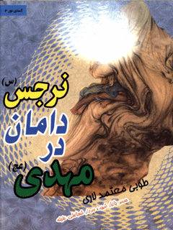

مهدی عجل الله تعالی فرجه الشریف در آغوش نرجس


ghaemiyeh.com

فهرست مطالب
مشخصات کتاب
اشاره
فهرست مطالب
مقدمه
فصل اول : شورانگیزترین لحظات زندگی نرجس خاتون
فصل دوم : دوران خلافت امام حسن عسکری (علیه السلام) و آزار و اذیتهای خلفای آن دوران
مشت راهب باز میشود
فعالیتهای سری سیاسی امام
حمایت و پشتیبانی امام از شیعیان
تلاشهای بی ثمر
میلاد نور
آن سپیده دم پرخاطره
حکیمه خاتون میگوید
مقام و منزلت امام مهدی (علیه السلام)
فصل سوم : غیبت صغری
تلاش برای دستگیری و یا قتل حضرت مهدی (علیه السلام)
تاريخ غیبت صغری:
نواب اربعه
نایب اول:
نایب دوم:
نایب سوم:
نایب چهارم:
تماشای منظرهای باشکوه، یا افرادی که امام (علیه السلام) را دیده اند:
افول خورشید شهادت امام حسن عسكرى (علیه السلام):
ورود عده ای از شیعیان قم به سامراء:
دستگیری نرجس مادر امام مهدی (علیه السلام):
غیبت امام از سرداب مقدس
فصل چهارم : غیبت کبری
چرا امام از نظرها غائب شد؟
زمامداری (اولین مرجعیت)
قسمتی از نامه امام به شیخ مفید:
تشرفات به محضر امام در دوران غیبت کبری:
داستان ابوراجح حمّامی:
تشرف بانوى تهرانی خدمت ولی عصر روحى له الفداه
فصل پنجم : تصویری با شکوه از زمان ظهور
اشاره
برترين عمل در زمان غیبت:
امام مهدی (علیه السلام) در قرآن:
منابع و مدارك

مشخصات کتاب
سرشناسه : معتمد لاری، طوبی (عقیقه)، - 1343
عنوان و نام پديدآور : مهدی(عج) در آغوش نرجس/ گردآورنده طوبی معتمد لاری
همسر جانباز و شهید شعبانعلی عفیفه
مشخصات نشر : تهران: اندیشه مهر، 1382.
مشخصات ظاهری : [76] ص.مصور (رنگی)
فروست : (کسای نور4)
شابک : 964-94021-1-x7000ریال ؛ 964-94021-1-x7000ریال
وضعیت فهرست نویسی : فهرستنویسی قبلی
یادداشت : کتابنامه: ص. [76]؛ همچنین به‌صورت زیرنویس
موضوع : نرجس خاتون(س) -- سرگذشتنامه
محمدبن حسن(عج)، امام دوازدهم، 255ق. - .
مهدویت
رده بندی کنگره : BP52/2/ن‌4م‌6
رده بندی دیویی : 297/979
شماره کتابشناسی ملی : م‌82-28091
خیراندیش دیجیتالی : انجمن مددکاری امام زمان (عج) اصفهان
ویراستار کتاب : خانم شهناز محققیان

اشاره

بسم الله الرحمن الرحیم
اهدا
به محضر آقا و مولایمان مهدی صاحب الزمان عجل الله تعالى فرجه الشريف
و به همسر شهیدم شعبانعلی عفيفه، رفیق مهربان راه زندگانیم و همدم همیشگی من
و پدر و مادر بزرگوارم که اول بار مرابا نام مهدی (علیه السلام) آشنا نمودند.

معتمد لاری، طوبی 1343
مهدی (عج الله تعالی فرجه الشریف) در دامان نرجس (سلام الله علیها) / گردآورنده. طوبی معتمد لاری
تهران: اندیشه مهر، 1382
76 ص . [22] ص . تصوير- کسای نور ؛ 4:
7000 ريال : -1 1 96 ISBN
فهرست نویسی بر اساس اطلاعات فیپا .
کتابنامه : ص 76؛ همچنین به صورت زیرنویس .
1.
محمد بن حسن (عج الله تعالی فرجه الشریف)، امام دوازدهم 25 ق.
2.
محمد بن حسن (عج الله تعالی فرجه الشریف) ، امام دوازدهم 25 ق . - غیبت 3. نرجس خاتون - سرگذشتنامه. الف. عنوان.9 م 6 م / 51 BP 297/959
1 شابک: ISBN:964-49021-1-X/964-94021-1-X
مهدی (عج الله تعالی فرجه الشریف) در دامان نرجس کسای نور (4)
نویسنده: طوبی معتمد لاری
ناشر: اندیشه مهر
حروف نگاری و صفحه آرایی نگارش امین
لیتوگرافی : نویس
چاپ و صحافی: مؤسسه چاپ زیتون
امور فنی و چاپ: امین فهیمی
نوبت چاپ: اول / 1382
شمارگان: 5000
بها 700 تومان
حق چاپ محفوظ است
نشانی تهران خیابان سید جمال الدین اسدآبادی (یوسف آباد) بین خیابان 19 و 21 شماره 215 ، واحد ،3 تلفکس : 8721661 - 8554237 - 8554219، 09132511892

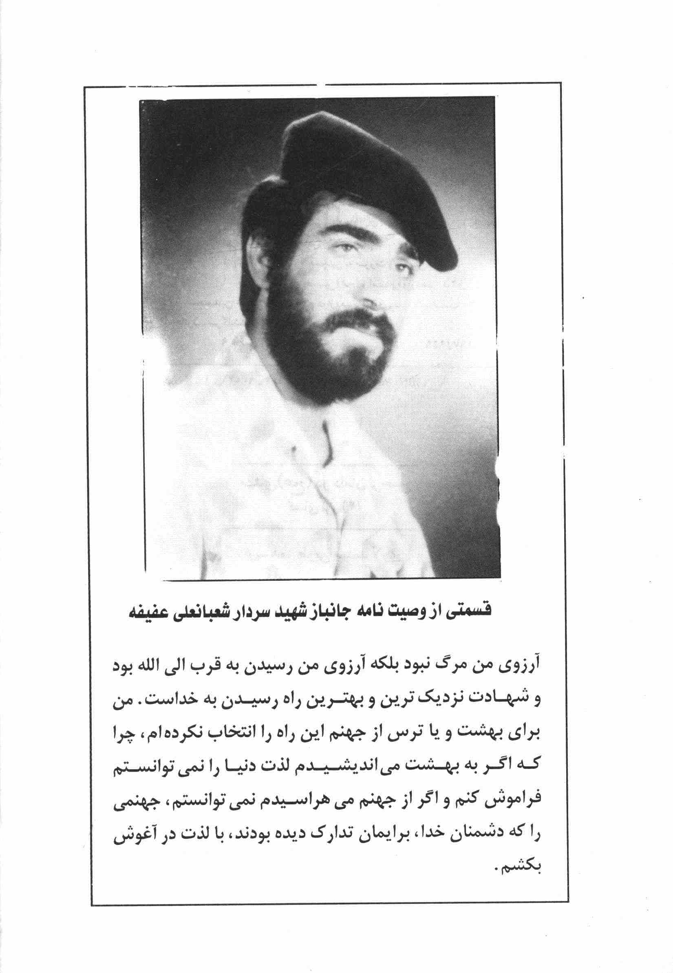
قسمتی از وصیت نامه جانباز شهيد سردار شعبانعلى عفيفه
آرزوی من مرگ نبود بلکه آرزوی من رسیدن به قرب الی الله بود و شهادت نزدیکترین و بهترین راه رسیدن به خداست من برای بهشت و یا ترس از جهنم این راه را انتخاب نکرده ام چرا که اگر به بهشت میاندیشیدم لذت دنیا را نمیتوانستم فراموش کنم و اگر از جهنم می هراسیدم نمی توانستم جهنمی را که دشمنان ،خدا برایمان تدارک دیده بودند با لذت در آغوش بکشم.

فهرست مطالب
مقدمه...9
فصل اول شورانگیزترین لحظات زندگی نرجس خاتون...11
فصل دوم دوران خلافت امام حسن عسکری (علیه السلام) و...31
مشت راهب باز میشود...31
فعالیتهای سری سیاسی امام...333
حمایت و پشتیبانی امام از شیعیان...33
تلاشهای بی ثمر...34
میلاد نور...34
آن سپیده دم پر خاطره...35
حکیمه خاتون میگوید...38
مقام و منزلت امام مهدی (علیه السلام)...39

فصل سوم : غیبت صغری...41
تلاش برای دستگیری و یا قتل حضرت مهدی (علیه السلام)...41
تاریخ غیبت صغری...43
نواب اربعه
نایب اول...43
نایب دوم...44
نایب سوم...45
نایب چهارم...45
تماشای منظره ای باشکوه یا افرادی که امام (علیه السلام) را دیده اند...46
افول خورشید شهادت امام حسن عسکری (علیه السلام)...47
ورود عده ای از شیعیان قم به سامراء...50
دستگیری نرجس مادر امام مهدی (علیه السلام)...53
غیبت امام از سرداب مقدس...54
فصل چهارم: غیبت کبری...55
چرا امام از نظرها غائب شد؟...55
زمامداری (اولین مرجعیت)...60
قسمتی از نامه امام به شیخ مفید...60
تشرفات به محضر امام در دوران غیبت کبری...62
داستان ابوراجح حمامی...63
تشرف بانوی تهرانی خدمت ولی عصر روحي له الفداه...65

فصل پنجم تصویری با شکوه از زمان ظهور...68
برترین عمل در زمان غیبت...69
امام مهدی (علیه السلام) در قرآن...71
منابع و مدارك...76

مقدمه
يا غفار الذنوب
دوست من!
سلام سلامی به عطر گل نرگس
حالا که این کتاب را برای مطالعه انتخاب کرده ای خوب است در ابتدا سوالی را برای تو مطرح کنم که مطمئنم خیلی سریع جواب خواهی داد. سؤال این است آیا تو مادرت را خوب می شناسی؟
می دانی از چه چیزهایی خوشش می آید؟ چه رنگهایی را دوست دارد؟ از چه چیزهایی بدش می آید؟ چه جور آدمهایی را دوست دارد؟ چه جور هوایی؟ کدام فصل را؟ کدام شهر را؟
کدام روزها را؟ کدام حرفها را میپسندد؟ و خلاصه خیلی چیزهای دیگر
حتماً میدانی و میتوانی خیلی کامل جواب بدهی چرا؟
به این دلیل که تو او را خوب میشناسی و چون او را میشناسی او را دوست داری یعنی محبت مساوی با

شناخت تو از مادر ... شناخت همه خوبیهای او.
این سؤال در مورد خیلی از افراد دیگر صدق میکند مثل معلم ،دوست همسایه و ...
آیا حالا دوست داری با کسی آشنا بشوی که او تو را دوست دارد حتی بیشتر از مادرت و تو را خوب خوب می شناسد؟
حتی خوبتر از خودت؟
ما سعی داریم که تو هم او را بشناسی بیشتر از حالا، او آخرین ستاره امید همه انسانها و قشنگترین گلی است که در دامان مادرش شکفته شد. او هیچ کس نیست به غیر از مولای مهربان ما ، «حجة بن الحسن عسكرى عجل الله تعالى فرجه الشريف».

فصل اول : شورانگیزترین لحظات زندگی نرجس خاتون
خوب است ابتدا با مادر عزیز مولایمان آشنا شوی. مادری که فرسنگها با همسرش فاصله داشت و در شهری بسیار دور زندگی می کرد.
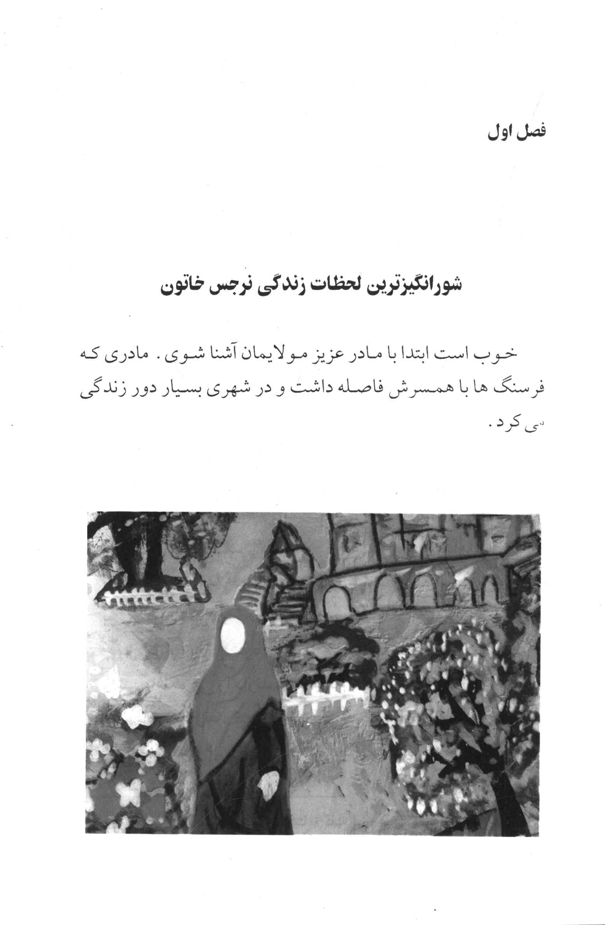

آسمان آبی و درخشان است. زمین سرشار از گلهای با طراوت و زیباست. نسیم صورت پاک و کوچک غنچه ها را نوازش میکند غنچه ها میشکفند و به روی باغ میخندند اما نسیم نمی تواند چهره غمگین و اندوهناک این بانو را شادی بخشد. او از چه حادثه ای رنج میبرد که این همه زیبایی و طراوت و آن همه جلال و شکوه و ثروت و قدرت او را شاداب نمی سازد.
اگر میخواهی بدانی این بانوی غمگین و تنها کیست و از چه رنج میبرد باید داخل قصر شویم و ماجرا را از نزدیک ببینیم
این جا قصر با شکوه و بزرگ پادشاه روم است پادشاه تصمیم دارد فرزندان دو پسرش را به عقد هم در آورد .
عروس، نرجس خاتون است و داماد پسر عموی او . قصر آن چنان ،زیبا آزین بندی شده که چشم هر بیننده ای را خیره می کند . صدها کشیش و روحانی مسیحی در مجلس جشن حضور دارند. پرده های حریر ، میزهای لبریز از ،شیرینی، غذاهای رنگارنگ و ،خوشبو صدها چلچراغ و میز و صندلیهای مخملی و راحت، بوی عطر و عود و گلاب همه جا پیچیده است. خنده و شادی از چهره ها دور نمی شود. بسیاری از مردم آرزوی شرکت در چنین جشن باشکوهی را دارند اما مردم عادی هرگز اجازه ورود به قصر پادشاه را ندارند تنها تاجران و ثروتمندان و وزراء و کشیشان می توانستند از این جشن لذت و بهره ببرند همه چیز آماده است .

پادشاه فرمان قرائت خطبه عقد را اعلام میکند.
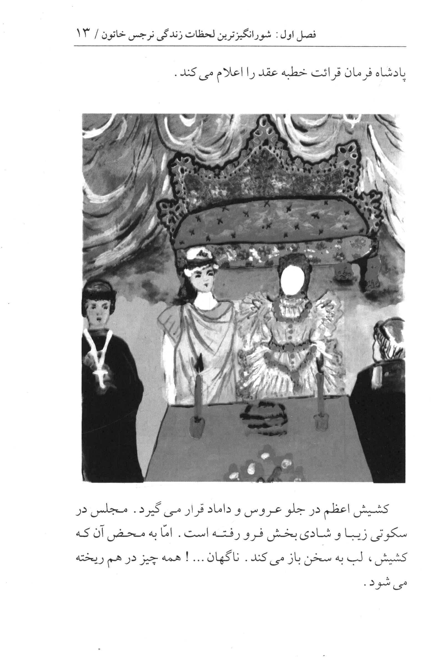
کشیش اعظم در جلو عروس و داماد قرار می گیرد مجلس در سکوتی زیبا و شادی بخش فرو رفته است. اما به محض آن که کشیش ، لب به سخن باز میکند. ناگهان ... ! همه چیز در هم ریخته می شود.

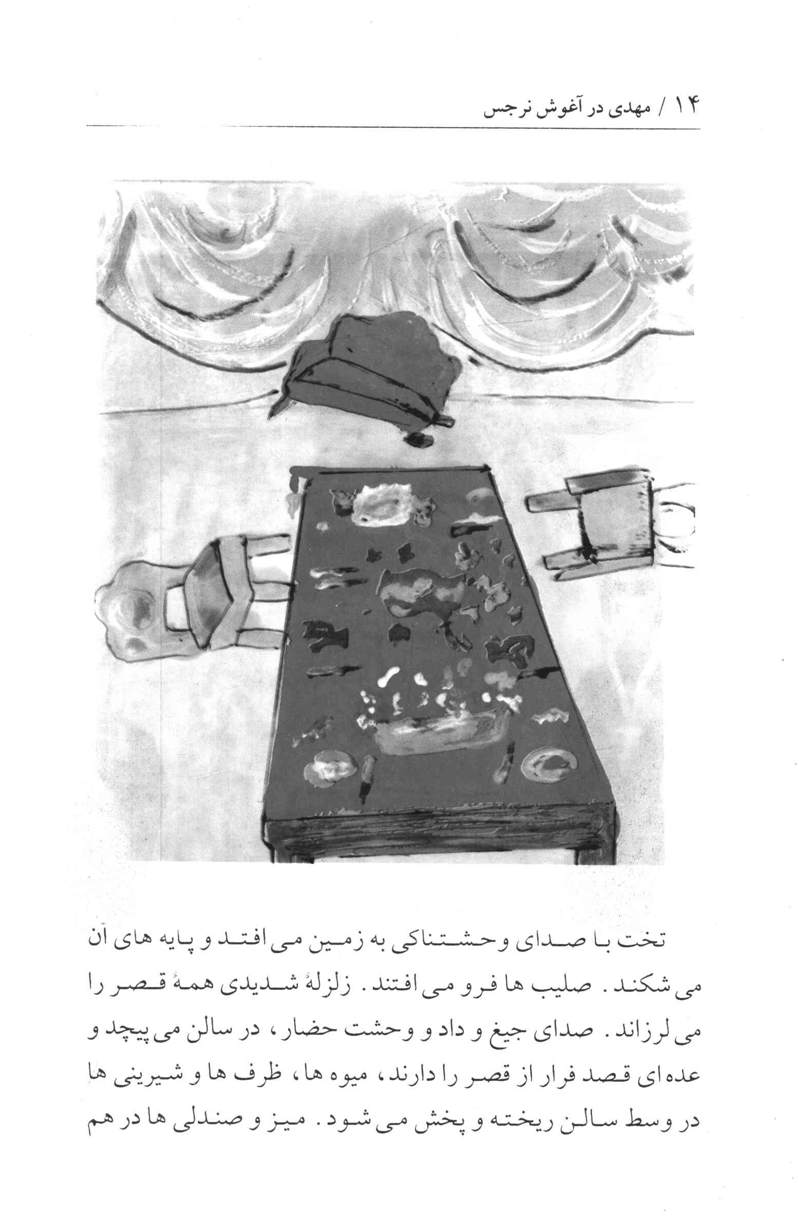
تخت با صدای وحشتناکی به زمین می افتد و پایه های آن میشکند صلیبها فرو می افتند زلزله شدیدی همه قصر را می لرزاند صدای جیغ و داد و وحشت حضار، در سالن می پیچد و عده ای قصد فرار از قصر را دارند میوه،ها ظرفها و شیرینی ها در وسط سالن ریخته و پخش میشود میز و صندلی ها در هم

شکسته میشوند ...
و لحظاتی بعد در میان حیرت و وحشت حاضران زلزله پایان گیرد. صدای همهمه و وحشت پایان نگرفته است که، پادشاه با حیرت به مجلس نگاه میاندازد و میپرسد این چه اتفاقی بود؟! چه خبر شده؟! چرا چنین شد؟!
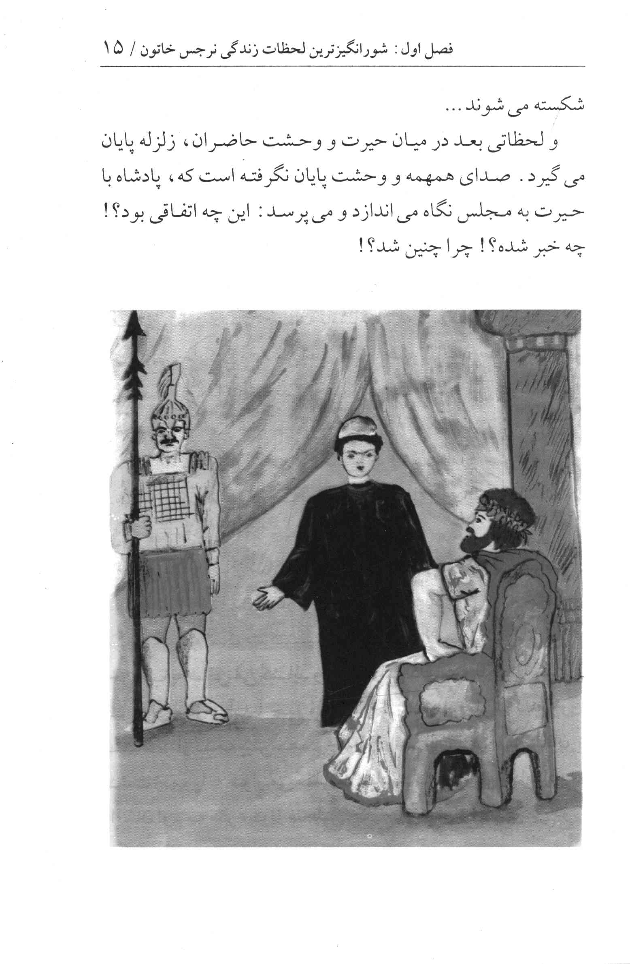

کشیش اعظم در حالی که صورتش رنگ پریده و وحشت زده است به طرف پادشاه رفته و میگوید
پادشاها زلزله ای عظیم بود که خبر از بلایی عظیم می دهد. من این را علامت سقوط و پایان دوران مسیحیت می دانم. قربان، بهتر است از این ازدواج چشم پوشی کنید و دست از تصمیم تان بردارید. پادشاه خشمگین و نگران لحظاتی به اطراف خیره می شود، به صلیبها و تخت درهم شکسته ،پادشاهی به میهمانان ناراحت و حیرت زده ... و یکباره داد میزند نه نه همه بمانند صلیبها بر جایشان برگردانده شوند تخت را درست کنید این پیوند باید انجام شود. شاید از نحسی و بدی این روز کاسته شود؛ مجلس برپاست. این یک اتفاق عادی و معمولی بود، همه آماده جشن شوند خادمین و نوکران به سرعت مجلس را به جای اول بازگرداندند برای بار دوم مجلس آماده جشن شد
اما این بار به جای ،شادی غم و نگرانی چهره ها را پوشانده بود. کشیش از خواندن دوباره خطبه عقد و زلزله ای دوباره وحشت داشت. مکث و سکوت کشیش کمی طولانی میشود اما بالاخره لب به سخن میگشاید و باز با اولین کلمات ،ناگهان تمام قصر به لرزه در می آید، جیغ و داد و وحشت ، این بار شديدتر و وحشتناک تر از دفعه پیش همه چیز را در هم می ریزد. میهمانان وحشت زده پا به فرار میگذارند ،پادشاه عروس و داماد و اطرافیان او به سرعت از مجلس خارج می شوند هیچ کس در قصر نمی ماند

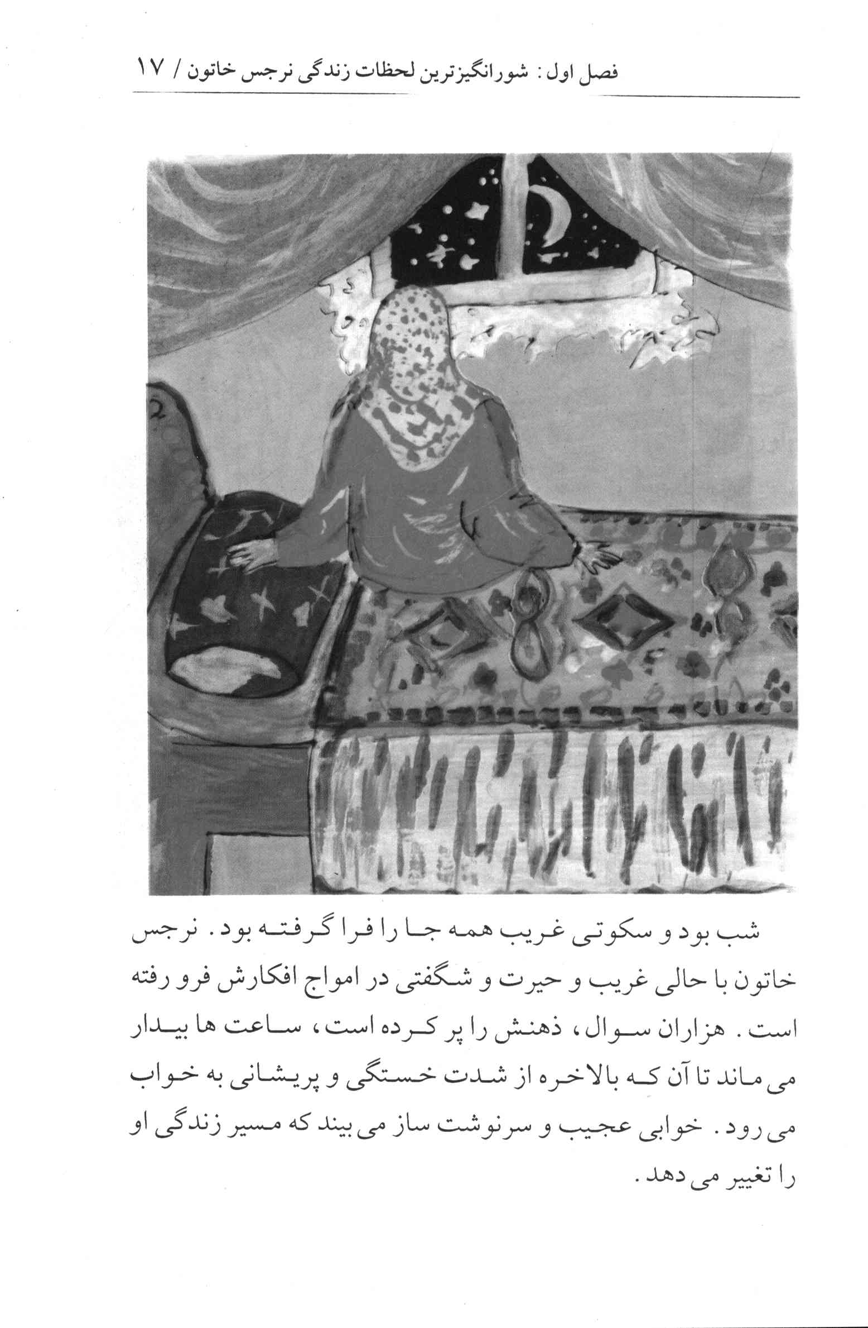
شب بود و سکوتی غریب همه جا را فرا گرفته بود. نرجس خاتون با حالی غریب و حیرت و شگفتی در امواج افکارش فرو رفته است. هزاران سوال ذهنش را پر کرده است ساعتها بیدار می ماند تا آن که بالاخره از شدت خستگی و پریشانی به خواب می رود خوابی عجیب و سرنوشت ساز میبیند که مسیر زندگی او را تغییر میدهد

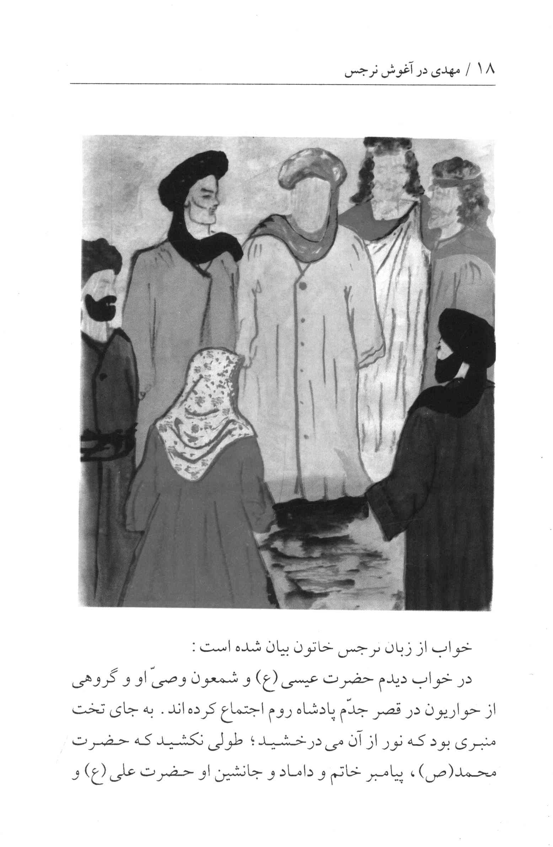
خواب از زبان نرجس خاتون بیان شده است
در خواب دیدم حضرت عیسی (علیه السلام) و شمعون وصی او و گروهی از حواریون در قصر جدم پادشاه روم اجتماع کرده اند . به جای تخت منبری بود که نور از آن می درخشید؛ طولی نکشید که حضرت محمد (صلی الله علیه و آله) پیامبر خاتم و داماد و جانشین او حضرت علی (علیه السلام) و

جمعی از فرزندان وی وارد قصر شدند حضرت عیسی (علیه السلام) به استقبال ایشان شتافت؛ با حضرت محمد (صلی الله علیه و آله) روبوسی و معانقه و احترام کردند. پیامبر (صلی الله علیه و آله) فرمودند: «یا روح الله من به خواستگاری دختر وصی شما، شمعون، برای فرزندم، آمده ام». در این موقع پیامبر اشاره بر امام حسن عسکری (علیه السلام) کردند. حضرت عیسی به شمعون نگاه کرده و گفت: «شرافت به سوی تو روی آورده با این وصلت و میمنت موافقت کن ...
شمعون فرمود: «موافقم» آنگاه دیدم پیامبر (صلی الله علیه و آله) بالای منبر رفت و خطبه ای بیان فرمود و مرا برای فرزندش عقد کرد سپس عیسی و حواریون را گواه گرفت
نرجس خاتون میفرماید: «چون از خواب برخاستم ، باور نداشتم که آنچه را که دیده بودم خوابی بود، اما خوابی صادق و راستین» (راستی چه افتخاری بالاتر از این که او به عقد پسر پیامبر (صلی الله علیه و آله) درآمده بود سعادت چنین مقامی هرگز در خیالش نیز نمی گنجید چهره های تابناک و نورانی پیامبران و یاران ایشان یک لحظه از جلو چشمانش کنار نمی رفت .) سبکی و نشاط عجیبی یافته بودم. از طرف دیگر، میلی به خوراك و خواب نداشتم .
کم کم پدر نرجس خاتون و اطرافیان او متوجه بی خوابی و بی خوراکی نرجس خاتون شدند او همچون گذشته میلی به گردش در باغ و گذران ساعاتی را میان گل و پرنده ها نداشت. هر چند همه او را به پاکی دل و زبان و مهربانی قلب و حجب و حیا می شناختند؛ اما هرگز لبخند ملیح را از صورتش دور نمی دیدند

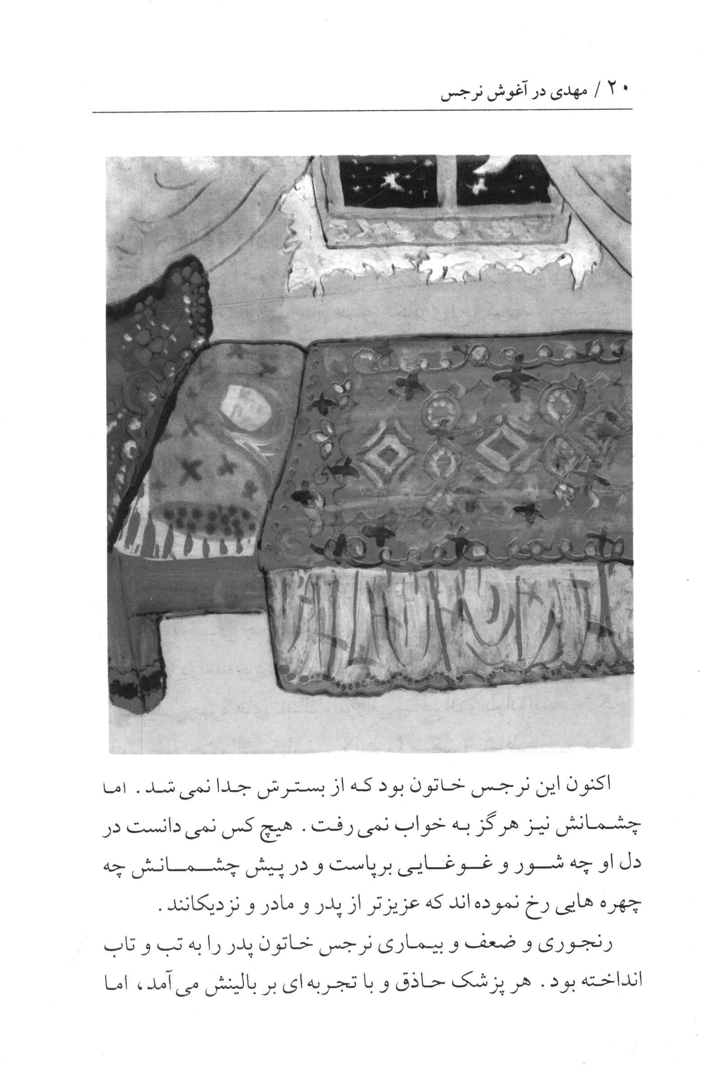
اکنون این نرجس خاتون بود که از بسترش جدا نمیشد اما چشمانش نیز هرگز به خواب نمی رفت هیچ کس نمی دانست در دل او چه شور و غوغایی برپاست و در پیش چشمانش چه چهره هایی رخ نموده اند که عزیزتر از پدر و مادر و نزدیکانند.
رنجوری و ضعف و بیماری نرجس خاتون پدر را به تب و تاب انداخته بود هر پزشک حاذق و با تجربه ای بر بالینش میآمد اما

هیچ کس را یارای تسکین درد و رفع بیماری نرجس نبود. تا آن که روزی پدر بر بالین فرزند آمد و به دخترش اظهار کرد فرزندم نور دیده ام هر خواهش و حاجتی داری به من بگو تا حاجتت را برآورم. نرجس خاتون ناگهان احساس می کند، وقت خوبی است تا بتواند، خدمت و ارادت خود را نسبت به دین جدیدش به جا آورد، لب به سخن میگشاید و می گوید
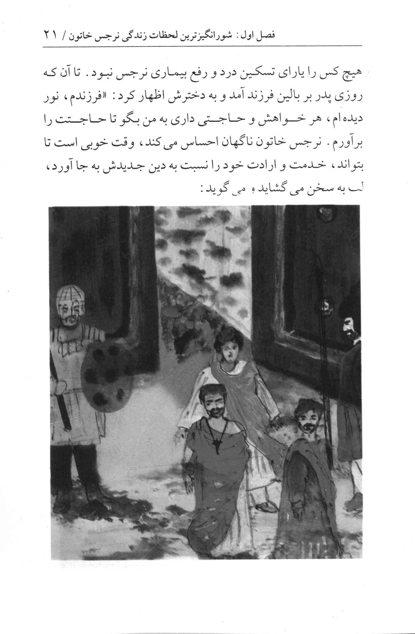

پدر جان اگر درهای زندان را به روی مسلمانان بگشایی و قید و بند از آنان ،برداری امید است که عیسی و مادرش مرا شفا دهند پدر شتابان خواهش دخترش را پذیرفته و نرجس خاتون به ظاهر اظهار سلامت و بهبودی نموده و کمی غذا میخورد چهارده شب از این ماجرا می گذرد که باز ،شبی نرجس خاتون خوابی دیگر می بیند خوابی شگفت و زیبا نرجس خاتون می گوید :
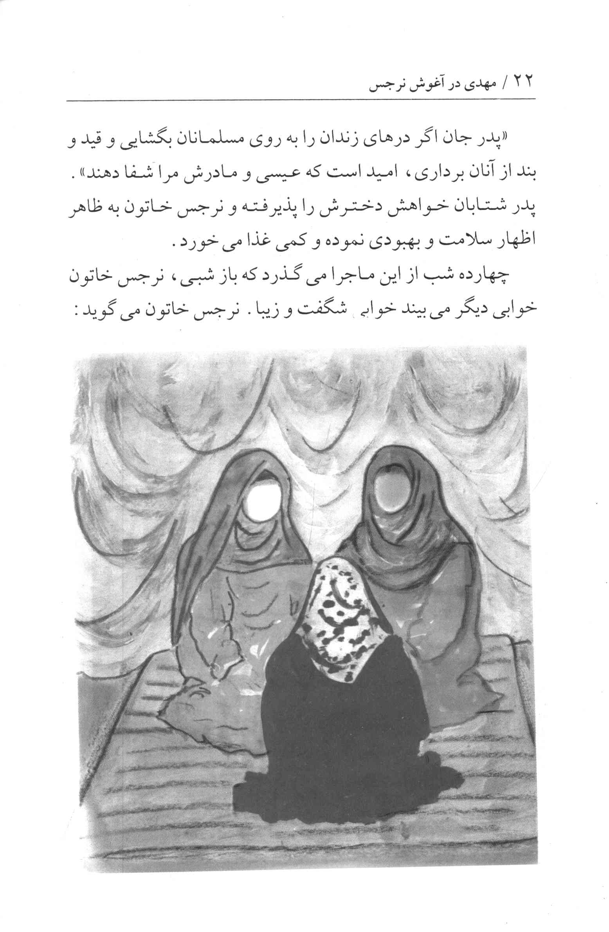

«در خواب دیدم که دختر پیامبر (صلی الله علیه و آله) حضرت فاطمه (سلام الله علیها) به همراه حضرت مریم و حوریان بهشتی به عیادتم آمدند. حضرت مریم به من توجه کرد و فرمود: «این بانوی بانوان جهان مادر شوهر توست.
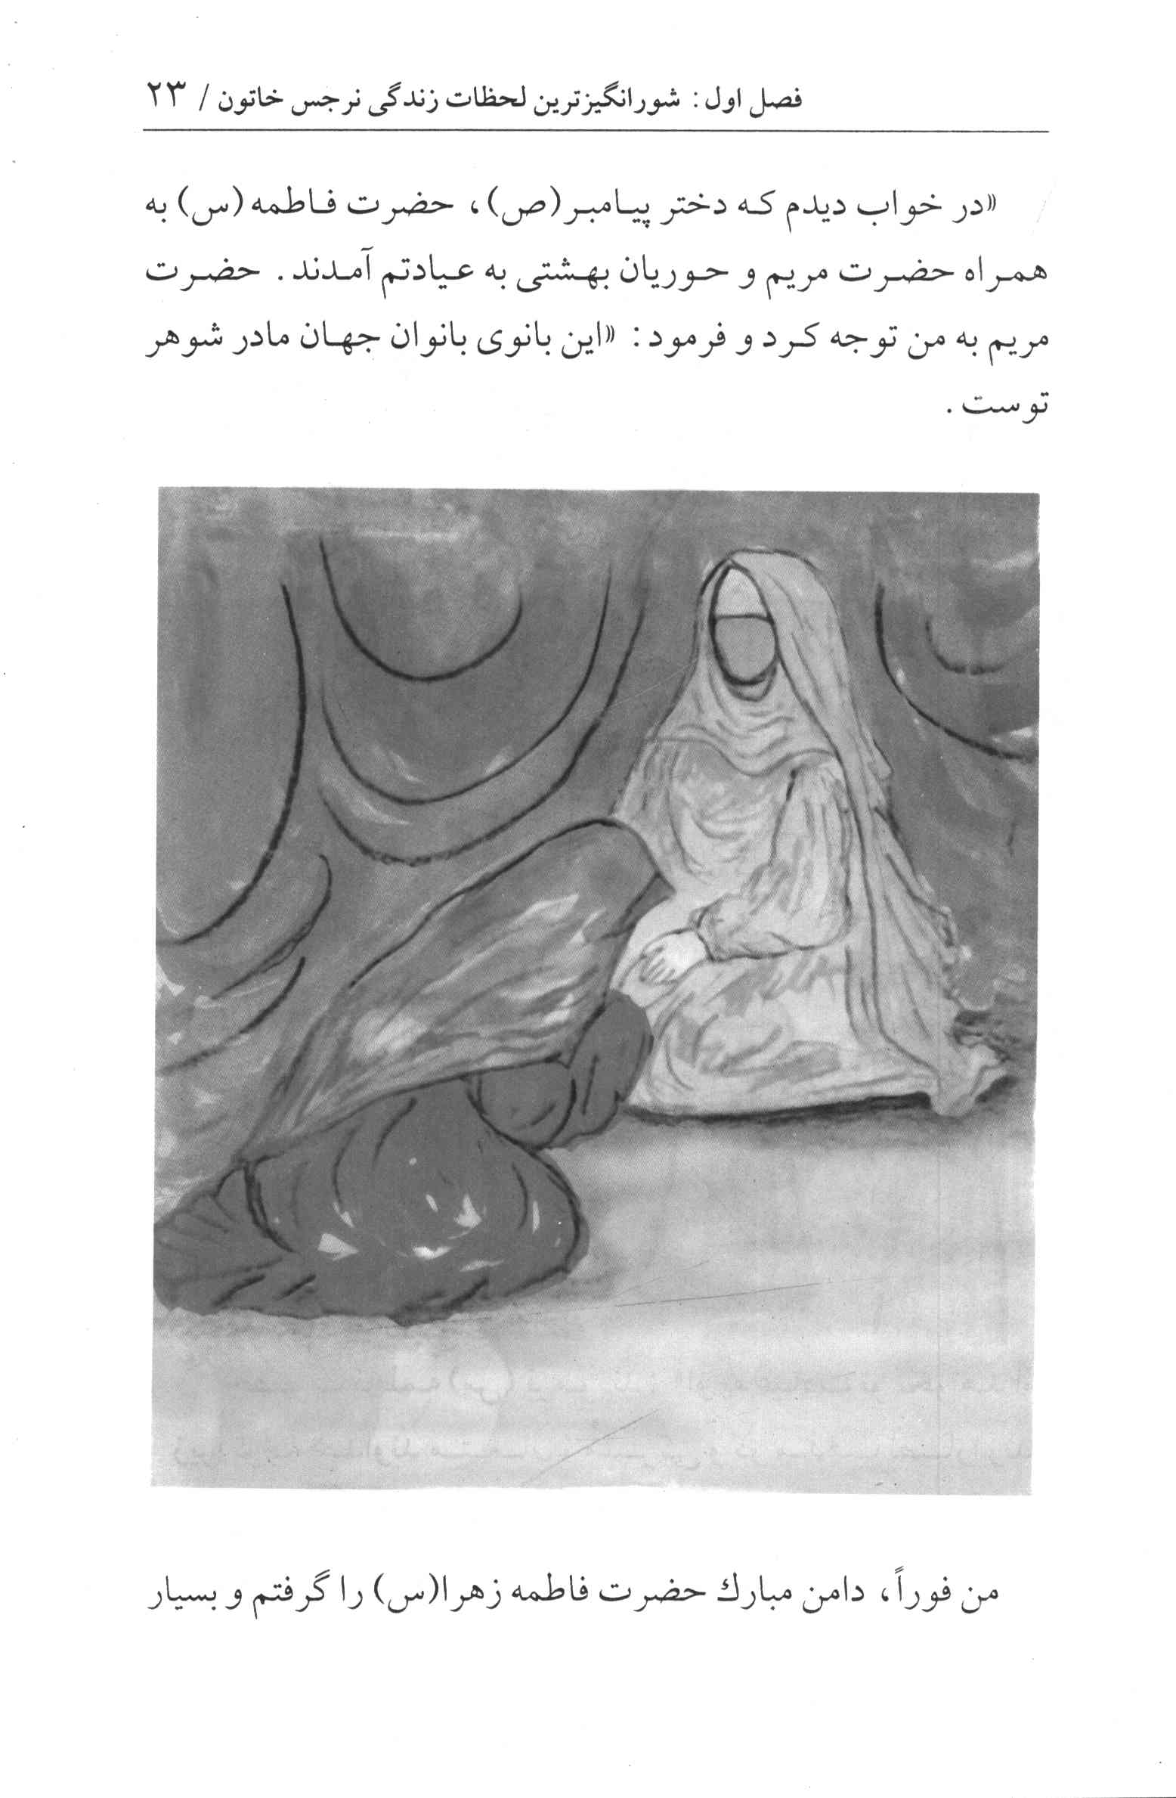
من فوراً دامن مبارك حضرت فاطمه زهرا(سلام الله علیها) را گرفتم و بسیار

گریه کردم و از این که امام حسن عسکری (علیه السلام) به دیدن من نیامده گله کردم .
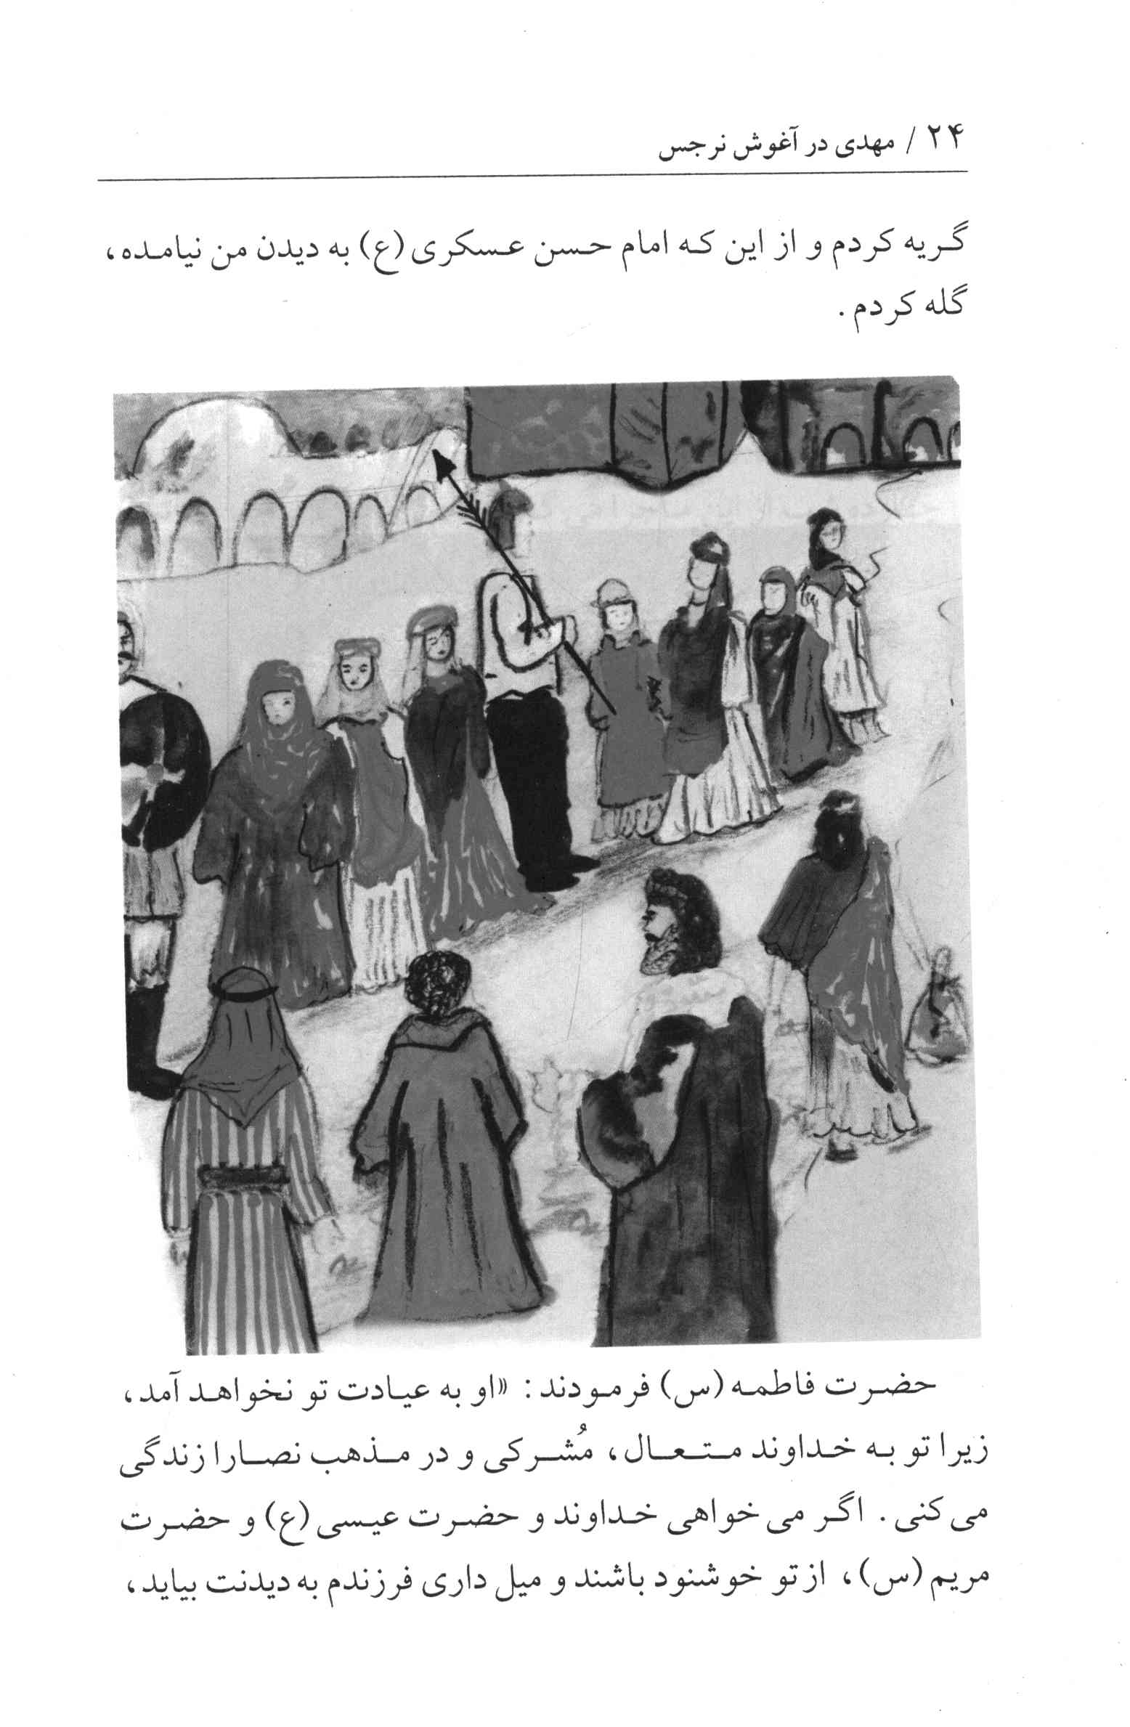
حضرت فاطمه (سلام الله علیها) فرمودند: او به عیادت تو نخواهد آمد، زیرا تو به خداوند متعال، مشرکی و در مذهب نصارا زندگی می کنی . اگر می خواهی خداوند و حضرت عیسی (علیه السلام) و حضرت مریم (سلام الله علیها) از تو خوشنود باشند و میل داری فرزندم به دیدنت بیاید

شهادت به یگانگی خداوند و نبوت پدرم خاتم انبیاء (صلی الله علیه و آله) بده».
من هم فوراً آن چه را حضرت فرمودند بیان کردم حضرت فاطمه زهرا(سلام الله علیها)، مرا در آغوش گرفت و این باعث بهبودی و شفای من شد آنگاه فرمود: «اکنون در انتظار امام حسن عسکری (علیه السلام) باش که او را به نزدت خواهم فرستاد.»
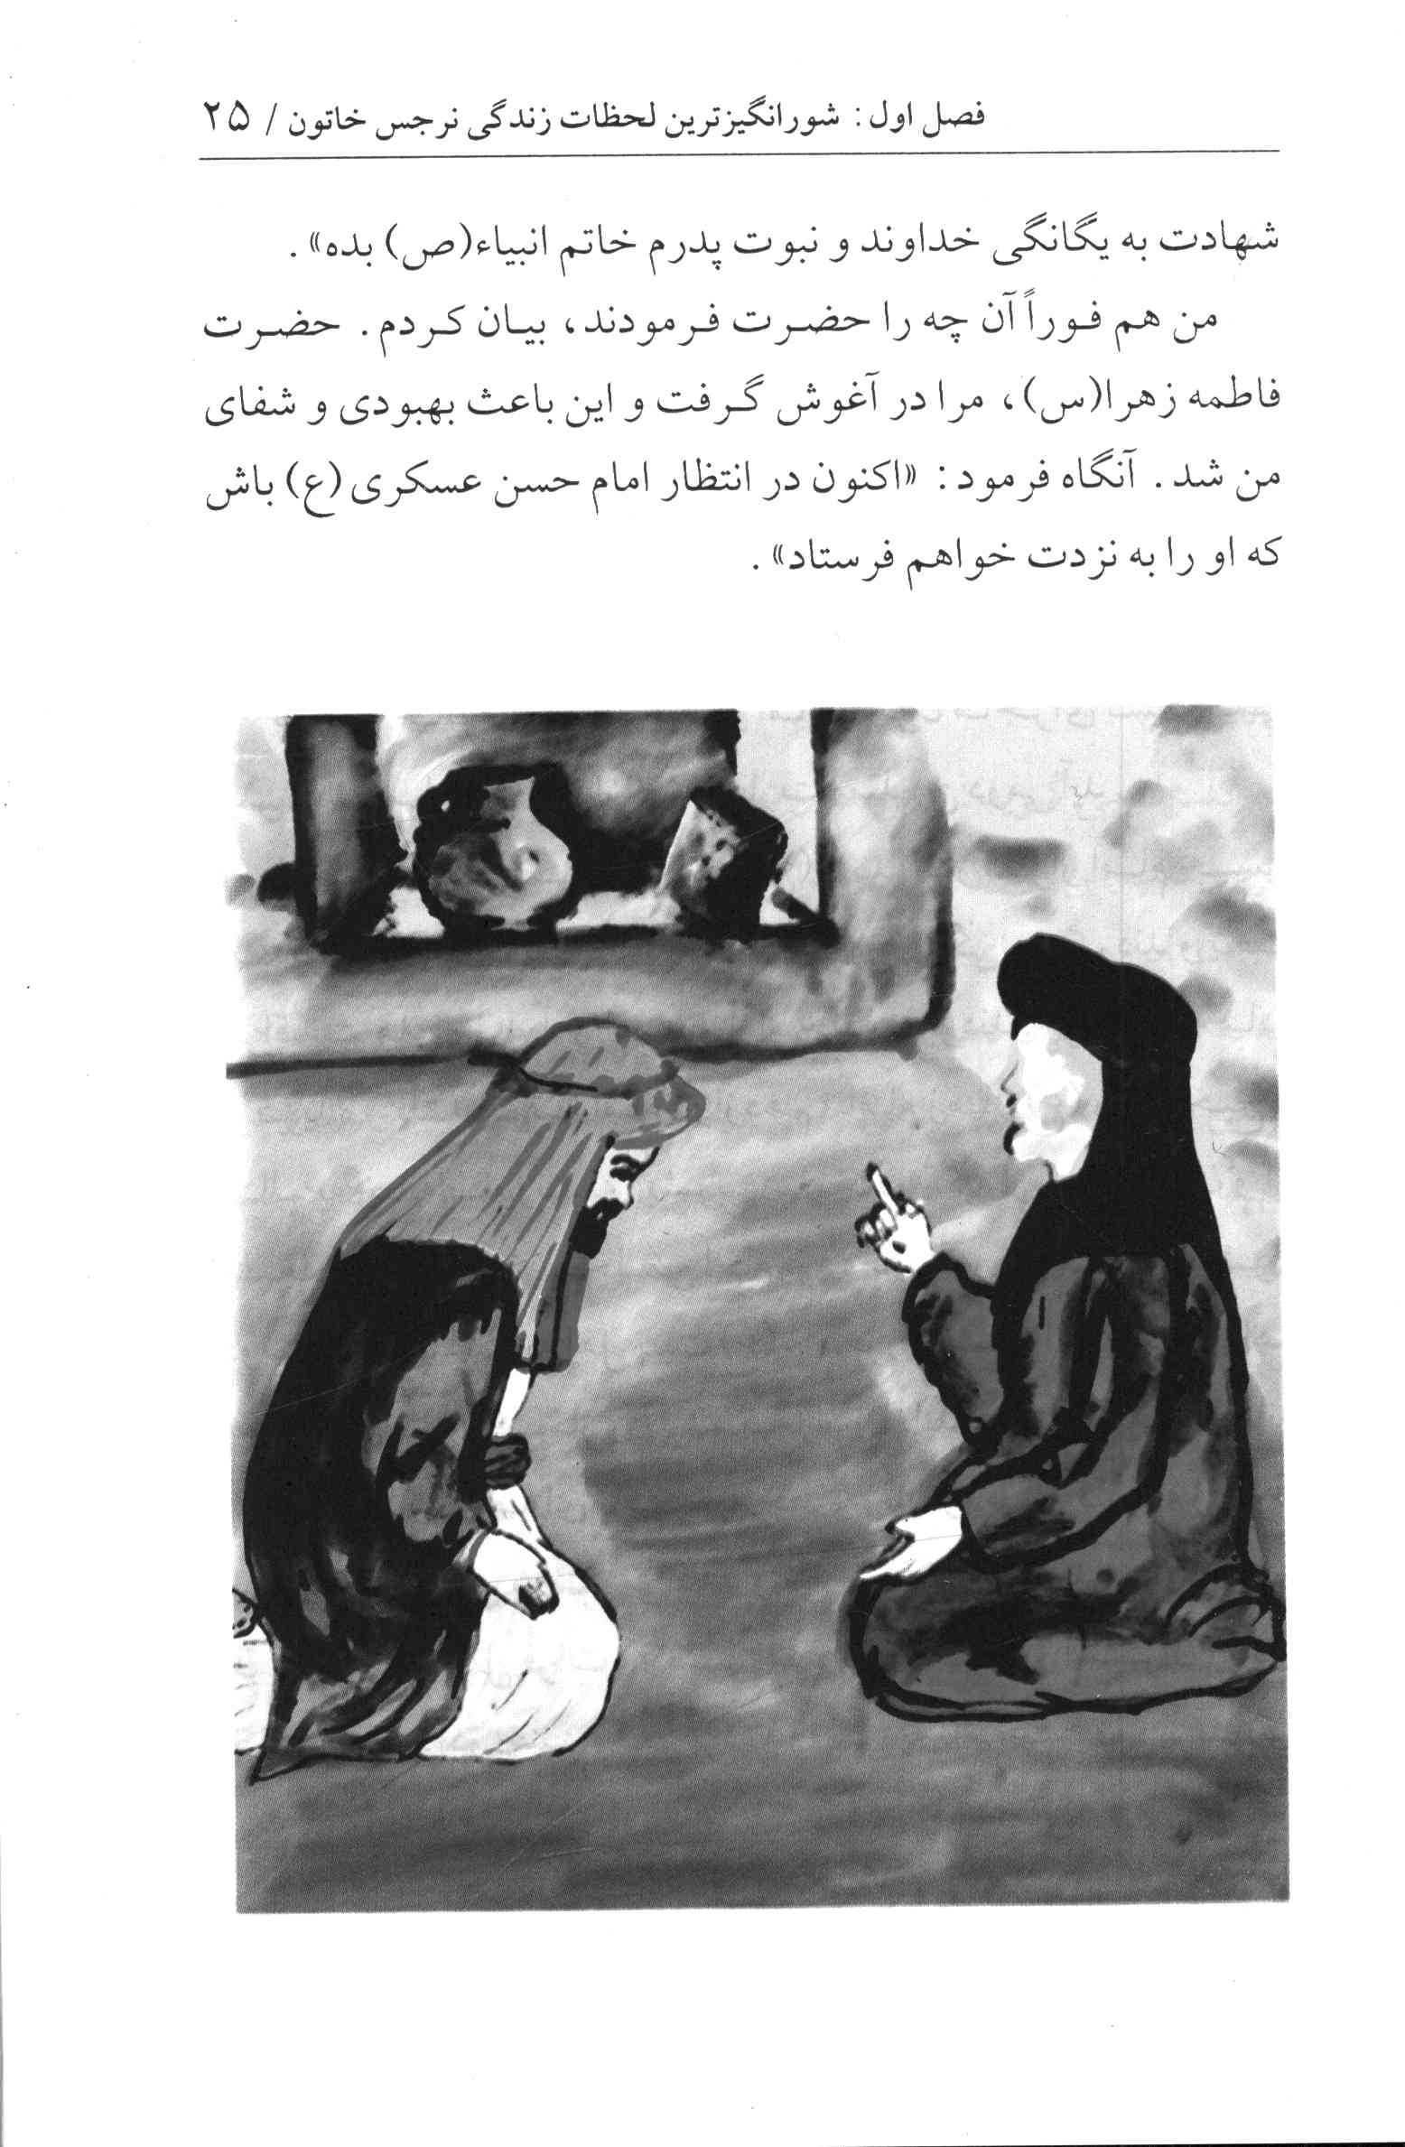

به این ترتیب با مسلمان شدن نرجس خاتون ، امام حسن عسکری (علیه السلام) به دیدار نرجس میآمدند تا آنکه شبی در عالم خواب، امام فرمودند: «فلان روز جدت «قیصر» لشکری به جنگ مسلمانان می فرستد. تو میتوانی به طور ناشناس در لباس خدمتگذاران همراه عده ای از کنیزان که از فلان راه میروند به آنها ملحق شوی. »
نرجس خاتون به اطاعت از امام چون ماجرای لشکر کشی پیش آمد همراه خدمتگذاران به اسارت مسلمین در می آید .
از طرف دیگر امام علی نقی (علیه السلام)، پدر بزرگوار امام حسن عسکری (علیه السلام) که در شهر سامراء «عراق» زندگی می کردند و تحت مراقبت های شدید و اذیت و آزار خلیفه بودند ؛ برای آنکه مادر برگزیده و بلند مرتبه امام دوازدهم امام زمان (علیه السلام) را صحیح و سالم به خانه بیاورند به «بشر بن سلیمان»که از همسایگان و از شیعیان ارادتمند و مخلص امام بود دستور دادند که ای بشر دوستی شما نسبت به اهل بیت (علیه السلام) ، محرز و مسلم است می خواهم به تو فضیلت و افتخاری بدهم که راز آن باید نزدت محفوظ بماند آنگاه امام به او نامهای پاکیزه به خط و زبان رومی و کیسه زری به مبلغ 225 اشر فی به بشر میدهد و می فرماید: «به بغداد برو، صبح آن روز در سر پل فُرات کشتی می آید که در آن، اسیران زیادی خواهی دید. در چنین وقتی برده فروشی به نام «عمروبن یزید» که

کنیزی همراه دارد که دو لباس حریر پوشیده و خود را از قرار گرفتن در دسترس مشتریان حفظ میکند و با کلام رومی، برحتک حرمت خود می نالد در این حین یک مشتری می آید و می گوید: «عفت این كنيزك مرا به خود جلب کرده او را به 300 دینار به من بفروش» و كنيزك به زبان عربی می گوید: «اگر تو سلیمان هستی، من به تو رغبت خواهم کرد» و فروشنده می گوید: «من چاره ای جز فروش تو ندارم»
کنیزک میگوید: «این قدر شتاب ،مکن بگذار خریداری پیدا شود و قلب من با او آرام گیرد»
«در این هنگام ای بشر نزد فروشنده برو، نامه را به او بده و بگو که به کنیز نشان دهد اگر او به نویسنده تمایل پیدا کرد و شما هم راضی شدی، کنیزک را می خرم». بشر فرمان امام را با جان و دل می پذیرد و راهی بغداد میشود. میگوید چون نامه را كنيزك گرفت به شدت گریه کرد و آن را بوسید و به صورت خود مالید و من پول فروشنده را دادم .
آنگاه بشر و نرجس خاتون راهی سامرا می شوند و به خدمت امام علی نقی (علیه السلام) می روند .
نرجس از دور دست بوی خوش و روح بخشی را که در خواب استشمام کرده بود احساس می کرد، عطر خاصی که تنها از اولیاء خداوند آن هم در خواب استشمام کرده بود پس قدم هایش را تندتر کرد با اجازه وارد منزل ساده و گلین امام میشوند. امام از نرجس خاتون استقبال میکنند و با عزت و احترام می فرمایند «میخواهم

هزار دینار و یا خبری خوش و مسرت انگیز به تو بدهم کدام یک از آنان را انتخاب میکنی؟! ده هزار دینار یا خبر خوش را»
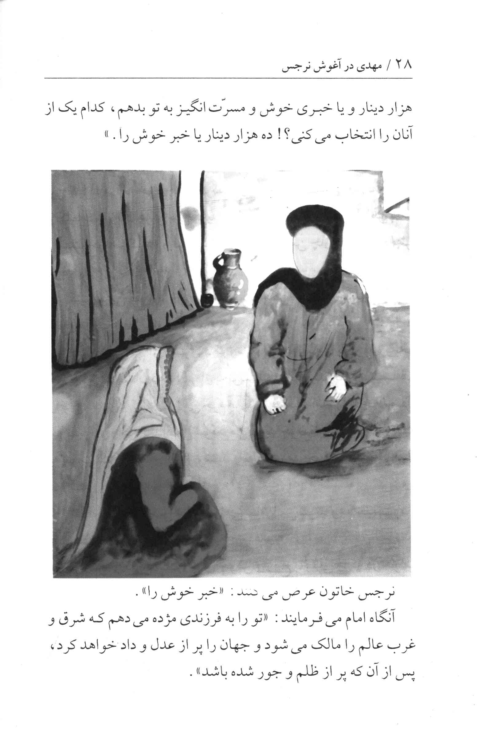
نرجس خاتون عرض میکنند: «خبر خوش را».
آنگاه امام می فرمایند: «تو را به فرزندی مژده میدهم که شرق و غرب عالم را مالک میشود و جهان را پر از عدل و داد خواهد کرد پس از آن که پر از ظلم و جور شده باشد.»

نرجس خاتون می گوید: «یابن رسول الله این فرزند از کی بوجود خواهد آمد»؟
امام می فرمایند: «از آن کس که پیامبر (صلی الله علیه و آله)، تو را در فلان شب برای او خواستگاری کرد آنگاه حضرت به خادم خود می فرماید، که عمه اش حکیمه خاتون به نزد ایشان بیایند»
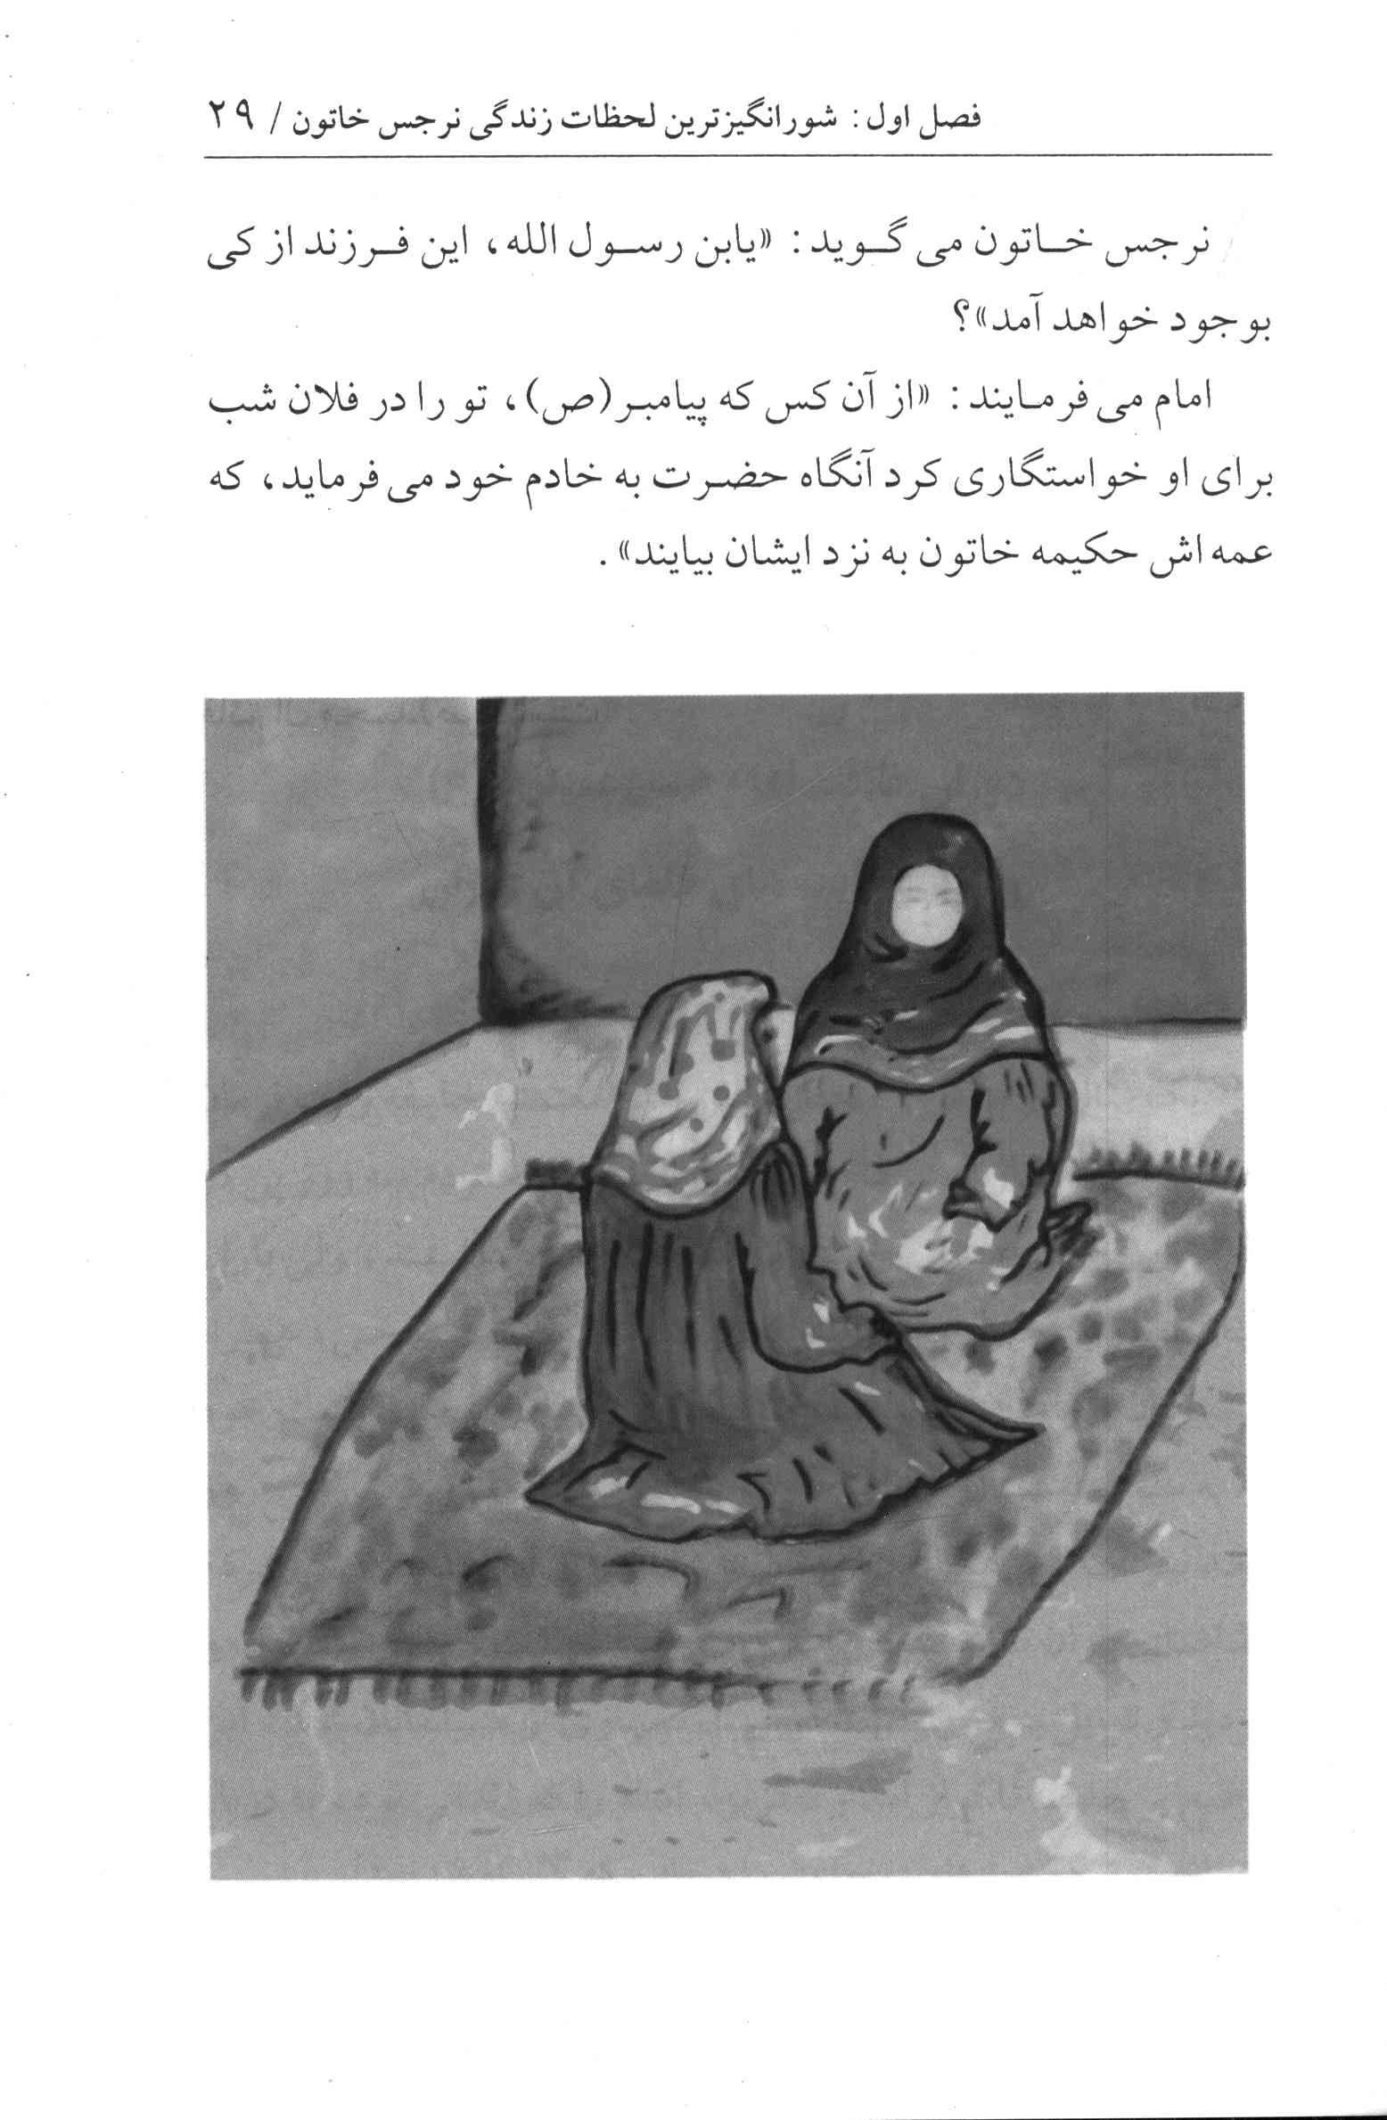

حکیمه خاتون وارد مجلس شدند امام فرمودند: «عمه این همان زنی است که گفته بودم.» حکیمه خاتون با شور و شادی فراوان به سوی نرجس رفته و ایشان را در آغوش می گیرند و می بوسند و از دیدارش اظهار شادمانی و رضایت می نماید. آنگاه حضرت فرمودند: «عمه ایشان را به خانه ببر و فرائض مذهبی و اعمال مستحب را به او یاد بده که او همسر فرزندم حسن و مادر قائم آل محمد (صلی الله علیه و آله) است. »

فصل دوم : دوران خلافت امام حسن عسکری (علیه السلام) و آزار و اذیتهای خلفای آن دوران

مشت راهب باز میشود
یک سال در سامرا قحطی پیش آمد «معتمد» خلیفه وقت فرمان داد مردم به نماز استسقاء (طلب )باران بروند. مردم سه روز پی در پی برای نماز به مصلی رفتند و دست به دعا برداشتند، ولی باران نیامد. روز چهارم «جاثلیق» بزرگ اُسقفان مسیحی ، همراه مسیحیان و راهبان به صحرا رفت یکی از راهبان هر وقت دست خود را به سوی آسمان بلند میکرد بارانی درشت فرو میبارید روز بعد نیز جاثلیق همان کار را کرد و آنقدر باران آمد که دیگر مردم تقاضای باران نداشتند؛ و همین موجب شگفت مردم و نیز شک و تردید و تمایل به مسیحیت در میان بسیاری از مسلمانان شد. این وضع بر خلیفه ناگوار آمد و ناگزیر امام را که زندانی بود، به دربار خواست و گفت: «امت جدت را دریاب که گمراه شدند»

امام فرمود: «از جاثلیق و راهبان بخواه که فردا سه شنبه به صحرا بروند.»خلیفه گفت: «مردم دیگر باران نمی خواهند چون به قدر کافی باران آمده است. بنابراین به صحرا رفتن چه فایده ای دارد؟» امام فرمود:«برای آن که ان شاء الله تعالی شک و شبهه را برطرف بسازم»خلیفه فرمان داد و پیشوای مسیحیان همراه راهبان به صحرا رفتند. امام حسن عسکری (علیه السلام) نیز در میان جمعیت عظیمی از مردم به صحرا آمد
آنگاه مسیحیان و راهبان برای طلب باران دست به سوی آسمان برداشتند. آسمان ابری شد و باران آمد امام فرمان داد دست راهب مسیحی را بگیرند و آن چه در میان انگشتان اوست بیرون آورند. در میان انگشتان ،او استخوان سیاه فامی از استخوانهای آدمی یافتند. امام استخوان را گرفت در پارچه ای پیچید و به راهب، فرمود : «اینک طلب باران کن»
راهب این بار نیز دست به آسمان برداشت . اما به عکس ابر کنار رفت و خورشید نمایان شد
مردم شگفت زده شدند خلیفه از امام پرسید: «این استخوان چیست؟»
امام فرمود این استخوان پیامبری از پیامبران الهی است که از قبور برخی پیامبران برداشته اند و استخوان هیچ پیامبری ظاهر نمیگردد جز آن که باران نازل میشود
خلیفه امام را تحسین کرد استخوان را آزمودند دیدند همان طور است که امام میفرماید: این حادثه باعث شد که امام از زندان

آزاد شود و احترام او در افکار عمومی بالا رود. در این هنگام امام از فرصت استفاده کرده و آزادی یاران خود را که با آن حضرت در زندان ،بودند از خلیفه خواست و او نیز خواسته حضرت را به جا آورد.

فعالیتهای سری سیاسی امام
یکی از یاران امام می گوید: «ما گروهی بودیم که وارد سامراء شدیم و مترصد روزی بودیم که امام از منزل خارج شود تا بتوانیم او را در کوچه و خیابان .ببینیم در این هنگام نامه ای به این مضمون از طرف امام به ما رسید هیچ کدام بر من سلام نکنید هیچ کس از شما به سوی من اشاره نکند زیرا برای شما خطر جانی دارد. این جریان حاکی از آن است که امام تحت مراقبت های شدید توسط خلفای زمان خویش بودند که حتی مردم به طور معمول و روزمره قادر به ارتباط با امام خود نبودند و هم امام و هم مردم تحت فشار و آزار و اذیت خلفا بودند.

حمایت و پشتیبانی امام از شیعیان
ابوهاشم جعفری می گوید: از نظر مالی در مضیقه بودم، خواستم وضع خود را طی نامه ای به امام عسکری (علیه السلام) بنویسم ، ولی خجالت کشیدم و صرف نظر کردم وقتی که وارد منزل شدم امام صد دینار برای من فرستاد و طی نامه ای نوشت : هر وقت احتیاج داشتی خجالت نکش پروا مکن و از ما بخواه که به خواست خدا به مقصود خود می رسی.

تلاشهای بی ثمر
چون معتمد عباسی شنیده بود که از حضرت عسکری (علیه السلام) فرزندی باقی مانده در صدد یافتن او برآمد و دستور داد عده ای از قابله،ها زنان و کنیزان آن حضرت را معاینه نمایند و اگر آثار حملی در آنان مشاهده شد گزارش کنند نقل شده است که یکی از قابله ها به کنیزی ظنین شد و از طرف خلیفه دستور داده شد که آن کنیز را در محلی تحت نظر قرار بدهند و «نحریر» (یکی از درباریان و پیشکار مخصوص خلیفه) همراه عده ای از زنان مراقب حال او باشند تا صدق و کذب گزارش معلوم گردد
مدت دو سال آن کنیز تحت نظر ،بود ولی سرانجام اثری از حمل ظاهر نشد و کذب گزارش روشن گشت .

میلاد نور
مرحوم شیخ صدوق در کتاب ارزشمند خویش از «حکیمه»دخت گران قدر امام جواد (علیه السلام) آورده است که یازدهمین امام نور حضرت عسکری (علیه السلام) ، پیام رسانی به سوی من گسیل داشت و مرا به خانه خویش فرا خواند. هنگامی که وارد شدم فرمودند: «عمه !جان افطار امشب را نزد ما باش چرا که امشب شب مبارک پانزدهم شعبان است و در چنین شبی ،خداوند جهان را به نور وجود حجت خویش، نور باران خواهد ساخت»
پرسیدم سرور من ؛ مادر او کیست؟ فرمود: «نرجس بانوی

بانوان»گفتم فدایت ،گردم من در او هیچ نشان و اثری از آنچه نوید میدهی نمیبینم
:فرمود حقیقت همان است که گفتم مَثَل او مثل مادر موسى است که تا هنگام ولادت موسی تغییری بر او ظاهر نشد، و احدی بر حال او مطلع نگردید حال این فرزند نیز در این شبیه است به حضرت موسی آماده باش .

آن سپیده دم پرخاطره
حکیمه خاتون میفرماید: «پس از مدتی بار دیگر، این اندیشه در ذهنم پدید آمد که شب رو به پایان است و سپیده سحر در راه ، پس چرا وعده الهی تحقق نیافت که ندای حضرت عسگری (علیه السلام) طنین افکند و فرمود عمه جان «تردید به دل راه مده» من از آن حضرت و تردیدی که در دلم پدید آمد شرمنده شدم و در اوج شرمندگی، پس از نظاره به افق به اطاق باز می گشتم که دیدم «نرجس» نماز را به پایان برده و به خود می پیچد جلو درب اتاق به او رسیدم که می خواست از اتاق خارج گردد
پرسیدم : آیا از آنچه در انتظارش بودم چیزی حس نمی کنی؟ پاسخ داد: «چرا عمه جان» گفتم خدا یار و نگهدارت باد! خود را مهیا ساز و بر او اعتماد نما و نگران مباش که لحظات تحقق آن وعده مبارك فرا رسیده است.
حضرت عسکری (علیه السلام) از اطاق خویش دستور داد که برایش سوره قدر را تلاوت کنم،

با دستور امام (علیه السلام) شروع کردم
45:55
بِسْمِ اللَّهِ الرَّحْمَنِ الرَّحِيمِ إِنَّا أَنْزَلْنَاهُ فِي لَيْلَةِ الْقَدْرِ وَ مَا أَدْرَاكَ مَا لَيْلَةُ الْقَدْرِ...
یعنی ما آن (قرآن) را در شب ،قدر نازل کردیم و تو چه میدانی شب قدر چیست؟
و شگفتا که دیدم كودك ديده بر جهان نگشوده ، به همراه من به تلاوت قرآن پرداخت و سوره مبارکه قدر را با من تا آخرین واژه تلاوت کرد .
از شنیدن نوای دل انگیز قرآن ،او هراسان شدم که حضرت عسکری (علیه السلام) ، مرا ندا داد و فرمود: «عمه جان از قدرت الهی شگفت زده شده ای؟ خداست که ما را در خردسالی به بیان دانش و حکمت توانا ساخته و به سخن می آورد و در بزرگسالی ما را در روی زمین حجت خویش قرار میدهد چه جای شگفتی است؟!
هنوز سخن حضرت عسکری (علیه السلام) به پایان نرسیده بود که «نرجس» از نظرم ناپدید گردید، گویی حجابی میان من و او فرو افکنده شد و ما را از هم جدا ساخت.»
بعد از دقایقی دیدم پرده ای که ما را از هم جدا ساخته بود، بر طرف شده است. چشمم به آن بانو افتاد و دیدم چهره اش غرق نور است به گونه ای که دیدگانم را خیره ساخت و در همین لحظات كودك گرانمایه ای را دیدم که در حال سجده است و خدای را ستایش میکند بر بازوی راست او این آیه شریفه نوشته شده است که «جَاءَ الْحَقُّ وَزَهَقَ الْبَاطِلُ إِنَّ الْبَاطِلَ كَانَ زَهُوقًا»و در سجده خویش می فرمود:

«أشهَدُ أن لا إلٰهَ إلَّااللّٰهُ وَحدَهُ لا شَريكَ لَهُ، وأَنَّ جَدّي مُحَمَّداً رَسولُ اللّٰهِ و ان ابی امیرالمومنین ولی الله ...» گواهی میدهم که پیام آور اوست و پدر والایم امیرالمؤمنین (علیه السلام) دوست و جانشین پیامبر خداست. آنگاه امامان نور را پس از امیرالمؤمنین (علیه السلام)، یکی بعد از دیگری تا نام مبارك پدر گرانقدرش حضرت عسکری (علیه السلام) بر شمرد، سپس فرمود: بار خدایا آنچه را به من وعده فرمودی تحقق بخش و کار بزرگم را در پرتو قدرتت تدبیر فرما و گام هایم را در قیام پرشکوه و آسمانیم برای برانداختن بیداد و ستم و استقرار کامل عدالت و مهر در سراسر گیتی استوار ساز و به دست من ، زمین را از عدل و داد لبریز گردان »
پس از آن سر از سجده برداشت و به تلاوت این آیه مبارکه پرداخت : «شَهِدَ اللهُ أَنَّهُ لا إِلهَ إِلّا هُوَ وَ الْمَلائِكَةُ وَ أُولُوا الْعِلْمِ قائِماً بِالْقِسْطِ لا إِلهَ إِلّا هُوَ الْعَزيزُ الْحَكيمُ إِنَّ الدِّينَ عِنْدَ اللَّهِ الْإِسْلَامُ...»
خدا گواهی داد و فرشتگان و دانشمندان نیز که هیچ خدایی برپای دارنده ،عدل جز او نیست خدایی جز او نیست که پیروزمند و فرزانه است. بی تردید دین در نزد خدا تنها اسلام است
پس از تلاوت آیه شریفه عطسه کرد و فرمود:
«الْحَمْدُ لِلَّهِ رَبِّ الْعَالَمِينَ وَ صَلَّى اللَّهُ عَلَى مُحَمَّدٍ وَ آلِهِ ، زَعَمَتِ الظَّلَمَةِ انَّ حُجَّةُ اللَّهِ داحِضَةُ لَوْ أَذِنَ لَنَا فِي الْكَلَامِ لزال الشَّكِّ ... »

سپاس خدای را که پروردگار جهانیان است و درود خدای بر محمد و خاندانش !باد بیدادگران چنین پنداشتند که : حجت خدا از میان رفته است اما اگر خدا به من فرمان ظهور دهد، آنگاه تردیدها و تردید افکنیها از میان خواهد رفت.

حکیمه خاتون میگوید
وقتی مهدی متولد شد در این وقت امام حسن عسکری (علیه السلام) با صدای بلند فرمود: عمه او را بگیر و نزد من بیاور. چون او را در بغل گرفته و نزد پدر بزرگوارش بردم به پدر سلام کرد حضرت هم او را در بر گرفت، ناگهان دیدم مرغانی چند در سر او در پروازند . امام (علیه السلام) یکی از آن مرغان را صدا زد و فرمود: این طفل را ببر نگهداری کن و در هر چهل روز به ما برگردان . مرغ او را برداشت و پرواز نمود و سایر مرغان نیز به دنبال او به پرواز درآمدند . می شنیدم که حضرت امام حسن عسکری (علیه السلام) می فرمود: «تو را به خدایی می سپارم که مادر موسی فرزند خود را به او سپرد. نرجس خاتون گریست . امام فرمود: آرام باش که جز از پستان تو شیر نمی مکد عنقریب او را نزد تو میآورند همان طور که موسی را به مادرش برگردانیدند».
خدا در قرآن میفرماید پس او را به سوی مادرش برگردانیدیم تا دیده اش روشن شود و محزون نگردد.حکیمه میگوید از امام پرسیدم آن مرغ که بود؟ فرمود: روح القدس بود که مراقب

ائمه است و به امر خداوند آنها را در کارها موفق و محفوظ می دارد و با علم معرفت پرورش میدهد. بعد از چهل روز بچه را نزد برادر زاده ام برگردانیدند. حضرت مرا خواست و چون بخدمتش رسیدم دیدم بچه جلو پدر راه می رود عرض کردم: آقا این بچه که دو ساله است؟ امام تبسمی نمود و فرمود فرزند انبیاء و اولیاء که دارای منصب امامت و ولایت و خلافت ،هستند، نشو و نمای آنان با دیگران فرق دارد کودکان یک ماهه ما مانند بچه یک ساله دیگران میباشند کودکان ما در شکم مادر حرف میزنند و قرآن میخوانند و خدا را پرستش میکنند و در ایام شیرخوارگی فرشتگان به پرستاری آنها مشغول و هر صبح و شام برای اطاعت فرمان آنان فرود می آیند. من هر چهل روز آن طفل نازنین را میدیدم تا آن که پیش از وفات پدرش او را به صورت مردی دیدم و شناختم. لذا از امام پرسیدم این کیست که پیش روی او نشستم؟ فرمود: او پسر نرجس است که بعد از من جانشین خواهد بود من بیش از چند روز دیگر در میان شما نیستم بعد از من از او اطاعت کنید .

مقام و منزلت امام مهدی (علیه السلام)
از پیامبر صلوات الله علیه نقل شده است که فرمود: «خوی مهدی (علیه السلام) چون من است
از حذیفه نقل شده است که گفت: رسول خدا صلوات الله عليه

برای ما خطبه می خواند و از آنچه وجود داشت سخن می گفت تا آن که فرمود اگر از دنیا جز یک روز باقی نباشد خداوند آن روز را آن چنان در از گرداند تا مردی را از اولادم برانگیزد که نام او نام من است. پس سلمان برخاست و پرسید: او از کدام فرزند شماست؟
:فرمود از این فرزندم و با دست خود به شانه حسین (علیه السلام) زد.
از ابو سعید خدری در حدیثی طولانی نقل شده است رسول اکرم (صلی الله علیه و آله) به فاطمه (سلام الله علیها) فرمودند: دختر عزیزم به ما اهل بیت هفت خصلت داده شده که به هیچ کس قبل از ما داده نشده است:
1 . نبی ما بهترین انبیاست و او پدر توست.
2 . وصى ما بهترین اوصیاست و او شوهر توست .
3 . شهید ما بهترین شهداست و او حمزه عموی پدر توست.
4 . و از ماست آنکه با دو بال آراسته در بهشت پرواز می کند و او پسر عم پدر تو یعنی جعفر است
5و6. و از مایند دو سبط این امت و آن دو پسران تو حسن و حسین اند.
7.
و از ماست سوگند به خدایی که جز او خدایی نیست مهدی این امت آنکه عیسی بن مریم پشت سرش نماز خواهد خواند. آنگاه با دست بر شانه حسین (علیه السلام) زده، سه بار فرمودند: از این فرزند خواهد بود
⁽¹⁾

فصل سوم : غیبت صغری

تلاش برای دستگیری و یا قتل حضرت مهدی (علیه السلام)
حضرت پس از وفات پدرشان در سامراء سکونت داشتند. خلیفه جابر عباسی به دفعات عدیده تلاش نمود که حضرت را دستگیر ،نموده از بین ببرد ولی هر بار ناکام ماند باری بعد از گذشت 19 سال بغداد پس از سامراء پایتخت خلفای عباسی گردید.
در این اثنا روزی خلیفه معتضد 3 نفر از نزدیکان خویش را هر کدام جداگانه به سامراء فرستاد آنگاه برای آنان نشانی محله ای در سامراء و خانه ای را در آن محله بیان کرد و گفت: وقتی به آن خانه رفتید بر در خانه خدمتگزاری سیاه را خواهید یافت، به داخل خانه بریزید هر که در آن خانه ،دیدید سرش را برای من بیاورید
ماجرا از زبان یکی از آن سه مأمور به نام رشیق :
وارد سامراء شدیم و مطلب را همان گونه که معتضد گفته بود یافتیم. در دهلیز خانه خدمتگزاری سیاه دیدم . در دست او بند شلواری بود که آن را می بافت درباره خانه و صاحب خانه از وی

سؤال کردیم پاسخ داد خانه متعلق به صاحب آن است .
سوگند به خدا توجهی به ما ننمود و اعتنایش به ما کم بود. ما همانگونه که دستور داشتیم به خانه هجوم بردیم، دیدم خانه ای است و مقابل خانه پرده ای که تا آن وقت از آن زیباتر و چشمگیرتر ندیده بودیم گویی در همان هنگام از بافتن آن فارغ شده بودند در خانه کسی نبود پرده را بالا زدیم دیدیم اتاقی است بزرگ . گویی که دریایی است پر از آب در انتهای آن اتاق که گمان می بردیم بر روی آب است . حصیری بود و بر آن حصیر مردی که شکل و شمایلش از همه مردم زیباتر بود ایستاد و مشغول نماز خواندن شد. وی نه به ما و نه به سلاح هایی که برای کشتن او همراه برده بودیم توجهی ننمود. احمد بن عبدالله یکی از سه تن قبل از همه پیش رفت تا وارد اتاق شود. ولی در داخل آب افتاد و شروع به دست و پا زدن کرد، تا آنکه دست مرا گرفت او را بیرون کشیدم و نجاتش دادم، غش کرد و ساعتی بیهوش بود همراه دیگر ما نیز به این عمل دست یازید، ولی بر سر او نیز همان آمد که بر سر اولی آمد.
من مبهوت مانده بودم به صاحب خانه گفتم از خدا و شما پوزش میطلبم به خدا قسم من نمی دانستم مطلب چگونه است و به سوی که می آیم، من نزد خدا توبه میکنم. ولی هیچ توجهی به آن چه گفتیم نفرمود و از آنچه بدان مشغول بود باز نایستاد؛ ترسیدیم و برگشتیم. معتضد منتظر ما بود. او قبلاً به دربانان گفته بود که هرگاه و هر وقت ما وارد شدیم بتوانیم برویم و او را ببینیم. شب هنگام بر او وارد شده در نزدش حضور یافتیم. ماجرا را از ما سؤال

نموده، ما نیز آن چه را دیده بودیم برای او حکایت نمودیم. به ما :گفت وای بر شما آیا بیش از این که نزد من آئید کسی را هم دیدید مطلب را به دیگری هم گفته اید؟ گفتیم خیر . وی گفت: فرزند پدرم نباشم و..... سوگندهای غلاظ و شداد یاد کرد که اگر این خبر از فرد دیگری بشنود ما را گردن خواهد زد ما نیز جرأت این که این خبر را در زمان حیات او برای کسی نقل کنیم نیافتیم مگر پس از آن که مُرد

تاريخ غیبت صغری:
پس از شهادت امام یازدهم (علیه السلام) از سال 260 قمری تا سال 329 یعنی حدود 69 سال دوره «غیبت صغری» بود. در غیبت صغری رابطه مردم با امام (علیه السلام) به کلی قطع نشد اما محدود بود و هر فردی از شیعه میتوانست بوسیله «نواب خاص» که از بزرگان شیعه بودند مشکلات و مسائل خود را به عرض امام برساند و توسط آنان پاسخ دریافت دارد و احیاناً به حضور امام شرفیاب شود.

نواب اربعه

نایب اول:
«عثمان بن سعيد، ملقب به زیات - سمان و اَلعَمْری» علت ملقب شدن ایشان به زیات و سمان این بود که به تجارت روغن و روغن

زیتون اشتغال داشت تا این ،شغل کار اصلی را پوشانده از شر حکومت حفظش نماید. شیعه اموال و نامه ها را به ایشان میرساندند و وی آنها را در پوست گوسفند و یا پوست دیگری که به عنوان ظرف روغن به کار می برد، می نهاد تا کسی به آن ها پی ،نبرد آنگاه آنها را به سوی امام میفرستاد
وی شرف خدمتگزاری امام هادی (علیه السلام) و امام حسن عسکری (علیه السلام) و سپس حضرت مهدی (علیه السلام) را یافت. بنابراین «عمری» به عنوان نایب اول حضرت مهدی (علیه السلام) و وسیله ارتباط شیعیان با ایشان بودند. پس از وی نیز حضرت مهدی (علیه السلام) فرزند عمری «محمد بن عثمان» را امر کرد تا آنکه کارها را پس از وفات پدرش به دست گیرد

نایب دوم:
محمد بن عثمان فرزند عثمان بن سعید امام حسن عسکری (علیه السلام) می فرمایند عمری و فرزند وی دو فرد مورد اعتمادند .
چنانچه در نامه ای حضرت مهدی (علیه السلام) به محمدبن عثمان در بیان تسلیت به ایشان در فوت پدرشان چنین میفرماید ... پروردگار متعال به تو پاداش جزیل عنایت فرموده به بهترین وجه تو را تسلیت دهد تو عزادار گردیدی و ما نیز همین طور. دوری او تو و ما را غمگین کرد خدای تعالی وی را در جایگاهش خوشحال گرداند. از کمال سعادت وی این است که خدای تعالی فرزندی مانند ترا

نصیب وی ساخته است که پس از وی خلف و جانشین وی به امر او بوده برای او طلب رحمت کند سپاس خدای را که دل ها به مقام و مرتبت تو خوش و به آنچه که خدای تعالی برای تو و درباره تو قرار داده است. خدا ترا یاری کرده توانائیت بخشد و پشتیبانت بوده توفیقت دهد و برای تو دوست و نگهبان و مراقب و کفایت کند و یاور باشد.

نایب سوم:
حسین بن روح کنیه اش ابو القاسم و لقب وی «نوبختی» است. وی قبل از تصدی مقام نیابت وکیل نایب دوم محمدبن عثمان بود. لحظاتی قبل از وفات نایب ،دوم، عده کثیری از بزرگان و مشاهیر شیعه نزد وی جمع گردیدند به آنان چنین گفت : این حسین بن روح بن ابی بحر نوبختی قائم مقام من است و سفیر بین شما و حضرت صاحب الامر (علیه السلام) نماینده و مورد اعتماد و امین در کارهای خود به او مراجعه و در امور مهم بروی اعتماد نمایید من به این مطلب مأمور گردیدم و آن را نیز ابلاغ کردم

نایب چهارم:
«علی بن محمد کنیه اش ابوالحسن و لقب وی سمری» از کرامات وی آن که در حالی که در بغداد بود ساعت وفات علی بن الحسین بابویه قمی (پدر شیخ صدوق) را که در ری می زیست خبر داد. با وفات وی (علی بن محمد سمری) نیابت خاص قطع گردید

و غیبت کبری شروع شد.

تماشای منظرهای باشکوه، یا افرادی که امام (علیه السلام) را دیده اند:
شاید مهمترین منشوری که امام عسکری (علیه السلام) در بین اصحاب خود درباره ولادت و امامت و وجوب اطاعت از فرزند گرامی خود صادر کرده است این باشد
در روز سوم ولادت هم یکبار فرزند خود را به اصحاب گرامی عرضه داشته و تکلیف آنها را در برابر امام (علیه السلام) بر ایشان توضیح می دهد و می فرماید:
«هذا صاحبكم بعدی و خلیفتى عليكم ... و هو القائم الذي تعد اليه الاعناق بالانتظار، فاذا امتلأت الارض جوراً وظلماً، خرج، فملأها قسطاً وعدلاً»
این است صاحب شما بعد از من و خلیفه من بر شما وی کسی است که گردنها به انتظار مقدمش کشیده میشود وقتی که زمین آکنده از ستم و بیدادگری شد برون آمده و آن را پرا از عدل و داد می نماید .
چند روز قبل از شهادتش در مجلسی که چهل نفر از صحابه و ارادتمندان مخلص که از جمله «محمدبن عثمان عمری و معاویه بن حکیم و محمدبن ایوب بن نوح در آن جمع بودند، فرزند خود را به آنها نشان داد و فرمود: «هَذَا إِمَامُكُمْ مِنْ بَعْدِي وَ خَلِيفَتِي عَلَيْكُمْ، أَطِيعُوهُ وَ لاَ تَتَفَرَّقُوا مِنْ بَعْدِي بَعْدِي فَتَهْلِكُوا فِي أَدْيَانِكُمْ» این امام شما است بعداز من خليفه من است بر شما از وی اطاعت کنید و بعد

از من هم جدا و متفرق نشوید که سرانجام در گرداب عقاید گوناگون هلاك خواهید شد. سپس برای توجه آنها اضافه کرده و می فرماید : «این تنها فرصتی است که برای دیدار شما از مهدی (علیه السلام) پیش آمده است و بعد از امروز دیگر او را نخواهید دید.
این اعلام عمومی بود که حضرت عسکری (علیه السلام) در دو نوبت یکی چند روز بعد از تولد مهدی (علیه السلام) و دیگری چند روز قبل از شهادت خود اعلان فرموده است و در خلال این مدت حضرتش را به اشخاص زیادی به طور تک تک نشان داده و معرفی کرده است .
باز شخص دیگری به خدمت امام عسکری رسیده و اصرار میکند که ای آقای من متصدی امر امامت چه کسی خواهد بود؟ حضرت دستور میدهند پرده ای را که جلو درب اطاقی آویزان بود بالا ،بزن مرد پرده عقب می زند پس بچه ای بیرون می آید که به نظر وی حدود هشت یا ده ساله می،نمود دارای صورتی نورانی ابروانی کشیده شانه هایی گشاده در گونه راستش خالی موهایی زیبا به سر دارد میآید و روی پا و در دامن پدر می نشیند آنگاه امام به آن مرد میفرماید: «هَذَا هو صَاحِبُكُمْ». و سپس مهدی (علیه السلام) بلند میشود و پدر گرامیش به وی می فرماید برو در جای خود باش تا وقت معین (یعنی تا هنگام فرمان ظهور)

افول خورشید شهادت امام حسن عسكرى (علیه السلام):
خلفای بنی عباس و کارگزاران حکومت آنان شنیده بودند که امامان اهل بیت (علیهم السلام)، 12 نفرند و دوازدهمین آنان پس از غیبت و

ظهور بساط ستمگران را بر می چیند و به حکومتهای باطل پایان می دهد و جهان را از عدل و داد پر می سازد. آگاهی از این موضوع به ویژه در این اواخر (دوران امام هادی و امام عسکری) موجب نگرانی خلفا بود و به همین جهت به شدت از امام عسکری (علیه السلام) مراقبت می کردند و بسیار مایل بودند که از امام فرزندی بوجود نیاید و همه امور امام را از راههای گوناگون زیر نظر داشتند و حتی امام را چندین بار زندانی کردند و سرانجام خلیفه عباسی که می دید توجه مردم به امام هر روز بیشتر میشود و زندان و اختناق و مراقبت تأثیر معکوس دارد طاقت نیاورده و تصمیم به قتل آن گرامی گرفت و امام را پنهانی مسموم ساخت و امام در هشتم ربیع الاول 206 هجری به شهادت رسید.
همین که خبر شهادت امام (علیه السلام) در شهر سامرا منتشر شد، شهر یکپارچه صدای ضجه و شیون گردید و بازارها تعطیل و جمعیت برای تشییع جنازه موج میزد بنی هاشم و منشیان و قضات همه برای تشییع جنازه آماده گشتند. وقتی که مقدمات کار تشییع تمام شد خلیفه دستور داد که بر آن حضرت نماز بخوانند و جلو آمد و کفن را از روی چهره امام عقب زد و به حضار نشان داد و گفتند: این امام عسکری (علیه السلام) است که به مرگ طبیعی در رختخواب خود از دنیا رفته است.
البته هیئت حاکمه خوب از چهره مردم میخواند که همه هم صدا معتقدند که دولت امام را شهید کرده است، گرچه در اثر خفقان شدید، جرأت بروز آن را ندارند.

در این جا لازم است یک چهره تاریخی دیگر را بشناسیم و آن آتش زیر خاکستر و چهره پشت پرده جعفر بن على ، برادر امام عسکری (علیه السلام) و فرزند امام هادی (علیه السلام) است او کسی است که در جرأت و جسارت هیئت حاکمه بر عائله و خانواده امام عسکری (علیه السلام) نقش مهم و بدی ایفا میکند.
وی می بیند که در ظاهر وارث شرعی و جانشینی برای امام عسکری نیست فرصت را غنیمت شمرد. و می خواهد از آب گل آلود ماهی بگیرد، تنها فرصتی که برای اشغال خلافت و جانشینی و تصرف اموال برادر میبیند حالا است و لذا ادعای امامت میکند و برای این که نقشه اش نقش بر آب نشود بهترین راه این است که بر جنازه امام (علیه السلام) نماز بخواند بدین جهت پس از شهادت امام (علیه السلام) پیش از آن که مردم جنازه را از خانه بیرون ببرند، جعفر دم در ایستاده و تسلیت نسبت به شهادت برادر و تهنیت و تبریک را نسبت به امامت خود از مردم تحویل می گیرد ولی طولی نمی کشد که «عقید» خادم بیرون آمده و به جعفر می گوید: آقای من برادرت کفن شده و آماده نماز است برخیز و بر آن نماز بخوان جعفر و عده ای از شیعیان که در رأس آنها «عثمان بن سعید عمری» (که اولین نائب خاص حضرت مهدی «ع») وارد خانه میشوند جعفر جلو می رود که به جنازه برادر نماز بخواند.
حضار یک مرتبه دیدند بچه ای گندمگون با موهایی مجعد و دندانهایی گشاده بیرون آمد و فرمود: عمو عقب بايست، من سزاوارترم که بر پدرم نماز بخوانم جعفر هم بی چون و چرا عقب

می رود، در حالی که رنگ صورتش پریده امام جلو می ایستد و بر پدر گرامی خود نماز میخواند، جعفر در اثر خجالت و شرمندگی که از روی حضار کشیده فوری عقب میرود و رنگ از صورتش می،پرد بدون این که کوچکترین دفاعی از خود بنماید زیرا می دید که اگر بخواهد حرف بزند شاید رسواتر شود و آبرویش بیشتر ریخته شود. به هر صورت نماز تمام میشود و آن وقت جنازه را برای انجام تشریفاتی حرکت میدهند و در کنار پدر گرامیش حضرت هادی (علیه السلام) به خاك سپرده می شود.

ورود عده ای از شیعیان قم به سامراء:
عده ای از شیعیان شهر مقدس قم به جهت دادن اموال به امام به سامراء می آیند ولی وقتی برخلاف انتظارشان خبر شهادت امام حسن عسکری (علیه السلام) میشنوند و زیاد متأثر میگردند که این اموال را به چه کسی باید تحویل داد؟ و از چه کسی باید پرسش سؤالات را خواست؟ از خلیفه و جانشین وی سؤال میکنند مردم جعفر را به آن ها معرفی می کنند و پیش او رفته و سلام می کنند و وی را بر مرگ برادر تسلیت و بر امامتش تبریک میگویند سپس می گویند ما از قم ، آمده ایم و مقداری مال از شیعیان برای امام عسکری آورده ایم اکنون که آقا از دنیا رفته است چه دستور میفرمایید؟ فوراً می گوید اموال را برای من بیاورید جعفر در این جا پیش خود چنین خیال میکند که آرزویش جامه عمل پوشیده و به مقام امامت رسیده و اولین سودی است که امروز به جیب خواهد زد (غافل از این که شیعیان از وی

زرنگ تر و تربیت یافته مکتب امام عسکری (علیه السلام) و ائمه دیگرند و به این سادگی کلاه سر آنها نمیرود) از این رو گفتند این اموال جریانی دارد آن جریان چیست؟ این اموال از شیعیان جمع شده و هر دو و یا سه دیناری از آن یک نفر است که اینها را جمع کرده و در کیسه ای گذاشتند و سر آن کیسه را مهر و موم کرده اند و رسم چنین بوده که هر وقت مالی را به خدمت امام عسکری (علیه السلام) میآوردیم میفرمود: تمام این اموال چقدر است و سپس هر اندازه از آن چه کس است و نقش سکه ها را بیان میفرمود؛ ولی جعفر بیچاره شد به دست و پا افتاد تا بلکه در احتجاج آنان خللی وارد ساخته و مناقشه ای کند و لذا گفت شما به برادرم دروغ میبندید، علم غیبت به وی نسبت می دهید و در او نبوده است غافل از این که قرآن صریحاً علم غیب را برای امام واقعی اثبات فرموده و می فرماید : «عَالِمُ الْغَيْبِ فَلَا يُظْهِرُ عَلَى غَيْبِهِ أَحَدًا إِلَّا مَنِ ارْتَضَى مِنْ رَسُولٍ»عالم غیبت خدا است و از علم غیبش کسی را آگاه نمی کند جز برای آن کسی که وی را برای رسالتی برگزیده است
جعفر دید که برای دومین بار شکست خورده، یک بار در مسئله نماز بر جنازه برادر این هم بار دوم که جز رسوایی چیز دیگری عائدش نشده بنابراین برای به چنگ آوردن اموال دست به دامن دولت شد خلیفه فرستاد دنبال هیئت قمیین و آنها را خواست و به آنها گفت که اموال را به جعفر تسلیم کنید. آنها گفتند، از خود

اختیاری نداشته و آجیر صاحبان اموالیم و به ما دستور داده اند که جز به کسی که علامات و نشانه هایی برای صاحبان اموال بیان نکند تحویل ندهیم و زمان امام عسکری (علیه السلام) هم چنین رسم و معمول بود. خلیفه برای حفظ خود و آبروی خود تسلیم شد و گفت شما درست می گویید. شیعیان به خلیفه گفتند ما باید به قم برگردیم . اما خیلی ناراحت و متحیر بودند و میگفتند که ما آماده ایم تا این اموال را به امام تسلیم کرده و مسائل و مشکلات خود را بپرسیم آیا سزاوار است به شهر خود برگردیم؟ حقا که سزاوار نبوده زیرا با این که حجت خدا مهدی (علیه السلام) وجود دارد و میتواند خود را به شیعیان رسانده و حق را به آنها بفهماند خلاف منطق الهی است که چنین نکند تا هم این جمعیت به حقیقت رسیده و هم در مراجعت به شهرهای خود زبان گویای حق باشند در این میان حضرت غلام خود را به نزد آنها می فرستد و رمز آشنا کردن آنها را به حق و امام، به وی می آموزد که آنها را با نام و نام پدرشان صدا بزن و آنها را بدینجا بیاور. خادم می آید و آنها را به همان نحو صدا میزند و میگوید: «أَجِيبُوا مَوْلاَكُمْ» سید و مولای خود را اجابت کنید که شما را خواسته است آنها را به خانه امام عسکری (علیه السلام) می برد میبینند حضرت مانند ماهی ،درخشنده، روی تختی نشسته و جامه سبزی پوشیده است بروی سلام کرده و جواب سلام می شنوند، آنگاه حضرت تمام مشخصات دینارها و صاحبان آن ها را بیان می فرماید و سپس اوصاف لباسها و چهارپایان و آنچه به همراه آنها است بیان می ،کند آنها بی اختیار در برابر امام به سجده

افتاده خدا را شکر میکنند و اموال را تسلیم و سؤالات خود را پاسخ می گیرند و به آنها دستور میفرماید بعد از این اموال را به سامرا نفرستید و نیاورید شخصی برای شما در بغداد تعیین میکنم که اموال را به او بدهید و گرفتاریهای خود و نامه ها را به او داده و به وسیله او با من تماس گرفته و مشکلات خود را برطرف نمایید . آنگاه هیئت قمی ها از خدمت امام (علیه السلام) بیرون میروند.

دستگیری نرجس مادر امام مهدی (علیه السلام):
اما جعفر کینه او زیادتر شد و خلیفه که متوجه شد همه اموال را به امام مهدی (علیه السلام) سپرده شده است به این دلیل فکر کرده و پیش خود می گوید شاید بشود از راه جعفر به حضرت مهدی (علیه السلام) دست یافت ، لشکریان را ،فرستاد تا خانه امام عسکری (علیه السلام) را محاصره و تمام اطاقها و دهلیزها و روزنه ها را تفتیش کنند ولی آنها هر چه گشتند کسی را ندیدند و امام (علیه السلام) در آن وقتی که آنها سرگرم غارت و چپاول اثاثیه خانه و خانه نشینان بودند فرصت را غنیمت شمرده و از خانه بیرون میروند و کسی او را نمیبیند
لشکریان خلیفه آن قدر سرگرم غارت و چپاول بودند که از همه جا بی خبر تنها پس از تفتیش و غارت و چپاول مادر امام زمان (علیه السلام) نرجس را در خانه دیده و او را دستگیر کرده و تحویل هیئت حاکمه می دهند. از این جا اساس و پایه رنج و محنتهای این بانوی مجاهده و شکیبا و با اخلاص و با ایمان آغاز می شود. ولی این بانوی گرامی علی رغم تمام فشارها و اذیت و آزارهای حکومت،

میتواند سالم از معرکه نجات پیدا کرده و آن سری را که جعفر فاش کرده بود (وجود مهدی «علیه السلام») فاش نکند و فرزند گرامی خود را از شر دشمنان محفوظ نگه دارد.
اما مدت ها نرجس تحت نظر بود تا این که دولت با مشکلاتی روبرو شد که مجبور شد در چند جبهه مشغول جنگ شود، در این فرصت (نرجس) از چنگال آن ها نجات پیدا می کند. الحمدلله رب العالمين.

غیبت امام از سرداب مقدس
امام مهدی (علیه السلام) پس از شهادت امام حسن عسکری (علیه السلام) پس از مدتی در زیرزمین منزل از نظرها غایب میشوند و این زیرزمین در حال حاضر به سرداب مقدس معروف است و همه روزه شیعیان از ایران بالاخص برای زیارت به آنجا میروند و اعمال خاصی را به جا می آورند و معتقدند که امام عصرشان از آن جا غیبتشان شروع شده است

فصل چهارم : غیبت کبری

چرا امام از نظرها غائب شد؟
برای پاسخ زیباتر به این سؤال خوب است به این مثال توجه کنیم که خداوند متعال مدرسه و دانشگاهی به نام کره زمین تأسیس فرموده و همه امکانات یک زندگی آرام و بی دغدغه که دانشجوی او یعنی انسان با فکر راحت مشغول تحصیل کمالات روحی شود را برایش آماده فرموده است
رسول اکرم (صلی الله علیه و اله) و ائمه هدی (علیهم السلام) را مدیران و اساتید این دانشگاه قرار داده و محبت آنان را در قلب همه انسانها وارد کرد تا با علاقه و محبت به تعالیم آنان گوش دهند. کلاسهائی را به نام درجات ایمان و کمالات روحی و معنوی قرار داد تا دانشجویان با ورود در این کلاسها پله های فهم و معرفت را طی کرده و به مقام بندگی (به مانند دیپلم) و سپس به مقام خلیفه الهی (به مانند دکترا و اجتهاد) برسند. کتاب حقی به نام قرآن را کتاب درسی همهٔ

کلاسهای این دانشگاه و مدرسه قرار داد که هر کلاس و هر محلی درس مورد نظر خود را با راهنمایی معلمین و اساتید کل یعنی ائمه هدی (علیهم السلام) از آن فراگیرند و برای آن که کسی در آن شک و تردید نکند، کتابش را با اعجاز توأم ساخته که جن و انس در برابر آن زانوی عجز به زمین زنند و تسلیم حکم خدا شوند. گرچه انبیاء گذشته هر یک تلاشی کردند تا زمینه را برای تأسیس این مدرسه فراهم نمایند و تا حدود زیادی هم آن را به ثمر رساندند ولی گشایش اصلی آن توسط رسول اکرم (صلی الله علیه و اله) صورت گرفت. آن حضرت با طلوع نوع هدایت و اعمال ملکوتی اش و با جمله معروف از آن حضرت که فرمود: «قُولُوا لا إِلهَ إِلّا اللهُ تُفلِحُوا»
درب مدرسه وحی را باز و بیست و سه سال تلاش نمود تا دانش آموزان سرگردان در بیابان جاهلیت را در حیاط مدرسه جمع نماید. آن حضرت در همه آن ،مدت پیوسته جانشین خود علی بن ابی طالب (علیه السلام) را معرفی میفرمود تا کس دیگری جای آن حضرت را نگیرد و بشر به انحراف کشیده نشود زیرا تنها امام معصوم و تعیین شده از جانب پروردگار که از رموز عالم هستی مطلع است و در عین حال معصوم میباشد میتواند این دانشگاه را اداره کند. آنگاه که رسول اکرم (صلی الله علیه و اله) میخواست دانش آموزان را سر کلاس اول که استاد آن علی بن ابیطالب (علیه السلام) بود بفرستد، حادثه ای مهم پیش آمد که برنامه مقرر مدرسه و کلاسها را تغییر داد شیطان دید اگر علی بن ابی طالب (علیه السلام) و سپس یازده امام معصوم مدیر و استاد این دانشگاه باشند و بشریت را در کلاسهای آن رشد داده و به مقام

بندگی خدا (مانند دیپلم) برسانند حداکثر تا دو سه قرن آینده، باید برنامه شیطنت خود را برچیند زیرا اگر چنین پیش برود دانش آموزان بوسیله درسهای اهل بیت عصمت (علیهم السلام) رشد و معرفت یافته و تزکیه نفس خواهند کرد و جزو بندگان صالح خدا خواهند شد و امام دوازدهم نیز که بشر را آماده درس های خود می بیند ظهور نموده و لحظه ظهور او پایان کار او (شیطان) خواهد بود و سپس شیطان بزرگ چنین نقشه کشید).
پس تنها راه این است که با استفاده از دو چیز این دانش آموزان را سر کلاس نرفته و دستمان از آنها کوتاه نشده را به خارج از مدرسه فرستاده و این بساط را به هم بزنیم یکی پیمان گرفتن از افراد شیطان سیرت که واقعاً خودخواهی و جهالت شعار و عمل آنان است که با وعده های مختلف دنیایی و شهوانی و به زور شمشیر مردم را متفرق نمایند و حکومت را از دست اهل بیت (علیهم السلام) خارج سازند. آنان که همان قاتلین حضرت فاطمه زهرا(سلام الله علیها) بودند، قبل از وفات رسول خدا(صلی الله علیه و اله) در مکانی خلوت و با حضور ابلیس با همان پیمان بستند که نگذارند نبوت و خلافت در یک خاندان (یعنی بنی هاشم) جمع شود که این مطلب نزد آنان به طور سری باقی ماند ولی رسول اکرم (صلی الله علیه و اله) در خطبه غدیر با اشاره و کنایه نقشه آنان را سربسته بر ملا کرد و به جهت اخلاق کریمانه خود از نام بردن آن منافقین خودداری نمود و ائمه هدی (علیهم السلام) برنامه آنان را بعدها برملا نمودند
و دوم سستی و بی عدالتی و جهالت مردم که به جای

علی بن ابی طالب (علیه السلام) که همۀ علم و هدایت و عدالت و محبت و خوبیها است مجسمه های جهل و شهوت و خودخواهی و ... را بپذیرند «بِئْسَ لِلظَّالِمِينَ بَدَلًا»
وقتی مردم با سستی خود راه را برای شیطان سیرتان باز نمودند و آنان دیدند مانعی سر راهشان نیست شمشیرها را کشیده و مردم را از حیاط مدرسه وحی بیرون راندند که صد البته مردمی هم لیاقت شرکت در کلاس امیرالمؤمنین (علیه السلام) را نداشتند
بنابراین اگر حکومت و مدیریت مدرسه کره زمین را از دست اهل بیت خارج نمی ساختند حداکثر در قرن سوم هجری قمری ظهور امام عصر ارواحنافداه انجام میشد ولی این برنامه را شیاطین با کمک مردم نادان و سست بهم زدند و آن قدر ظلم به اهل بیت عصمت (علیهم السلام) نمودند که اگر رسول خدا (صلی الله علیه و آله) سفارش مینمودند به اهل بيتم ظلم کنید بیش از این نمی توانستند ظلم کنند
و امروز جهان ما شاهد سالهای غیبت کبری سالهای فراق و دوری از ،مولا رهبر و پدری مهربان و دلسوز است جهان در آتش ظلم و ستم و جنگ و خونریزی بی عدالتی و فقر می سوزد. پس تا کی انسانها میخواهند بی سرپرست باشند تا کی می خواهند چون گله ای بی چوپان دائماً طعمه گرگهای درنده هوای نفس شیطان سیرتان گردند و ثروتهای مادی و معنوی خود را به باد دهند. اما نتیجه آنکه علت غیبت امام عصر ارواحنافداه ، برای تربیت ما

انسانها است تا به خود آمده و با دیدن ظلم ها و جنایت هایی که در طول تاریخ و در زمان خود دیده ایم به زشتی و قبیح بودن هوای نفس و اطاعت از آن پی ببریم و فکر نکنیم که بدون امام معصوم میتوانیم زندگی داشته باشیم
آری ما همان دانش آموزانی هستیم که در دعای فرج میگوییم:
«اِلهى عَظُمَ الْبَلاءُ» خدايا بلاها بر ما بسیار شد
«وَ بَرِحَ الْخَفآءُ» آنچه باید پنهان می ماند (و مردم از ظاهر شدن آن شرم میکردند) آشکار شد
«وَانْكَشَفَ الغِطاءُ» پرده ها کنار رفت (آنچه باید احترام شود، دیگر دارای حرمت نیست)
«وَ ضاقَتِ الاَْرْضُ» زمین بر ما تنگ شد (دیگر نمی توانیم آرامش داشته باشیم و تمام وقتمان به آنچه نباید مشغول باشیم معطوف شده است. ما باید حداقل به مقام بندگی خدا می رسیدیم در حالی که تمام فکرمان به دنیا و بازیهای آن سرگرم شده، دیگر کلاس کوچک کره زمین جایی برای درس خواندن ندارد و هر جا بروی ظالمی از دشمنان آن محمد (صلی الله علیه و آله) بر سر انسان می زند که چرا می خواهی انسان شوی؟!
تا آنجا که از مدیر مدرسه یعنی رسول اکرم (صلی الله علیه و آله) کمک می طلبیم که بداد ما برسید. (اگر لقلقه زبان نباشد)
«یا محمد یا علی... الغوث ...» یعنی به فریاد ما برسید و از آن حضرت ظهور آن حضرت را برای ما بخواهید. آنگاه اگر ظهور مقدس آن حضرت فرا رسید که همه مشغول زندگی انسانی میشوند

والا اثر این استغاثه و فریادرسی از رسول خدا و ائمه هدی (علیهم السلام) آن است که انسان را به طور خصوصی تحت تربیت خود قرار می دهند و او را فارغ التحصیل دانشگاه خود می نمایند.

زمامداری (اولین مرجعیت)
شروع زمامداری مرجعیت دینی در زمان غیبت کبری در دست شیخ فقیه جناب حسن بن علی بن ابی عقیل عمانی بوده است. به هر حال زمامداری و مرجعیت وضعیت خاص خود را گرفت و حلقه های تدریس در بغداد بوجود آمد. سالیانی گذشت تا شیخ مفید در بغداد درخشیدن گرفت که سید رضی و سید مرتضی از شاگردان درخشنده او بودند. سالیانی گذشت تا شیخ مفید در بغداد درخشیدن گرفت که سید رضی و سید مرتضی از شاگردان درخشنده او بودند. او شیخ مشایخ بود و پیش فقهاء - از نوا در روزگار و نابغه ای از نوابغ هستی - همگان در علم و فقه و فضل و ورع و تقوا و زهد و عدالت و بزرگ مرتبگی آن بزرگوار متفقند پس تعجبی ندارد که بخت و توفیق یاری نموده و حضرت مهدی (علیه السلام) نامه های فراوانی در سالهای آخر عمر شیخ به ایشان نگاشته که هر یک از این نامه مدال افتخار را بر سینه مفید و تاج عزت و شرف را بر سر او می گذارد.

قسمتی از نامه امام به شیخ مفید:
به نام خداوند بخشنده مهربان

و اما بعد، سلام بر تو ای مخلص در دین ، ای آنکس که در اعتقاد به ما از روی علم و یقین امتیاز داری. عهد می کنیم - در برابر تو خدایی را که جز او خدایی نیست و خواهانیم از او که برسید و مولا و پیامبرمان حضرت محمد و خاندان پاک او درود فرستد. تو را که خدای تعالی توفیقت را در یاری حق، با دوام و پا داشت را به خاطر سخنانی که با صداقت از سوی ما میگویی افزون گرداند می آگاهانیم که به ما اذن داده شده است تا تو را با نامه هایمان سرافراز سازیم و ترا تکلیف نماییم که آن چه را لازم است از سوی ما به شیعیانمان ،برسانی خداوند شیعیان ما را به واسطه اطاعتشان عزیز گرداند و به واسطهٔ رعایت حال و حراست از آنان امور مهمشان را کفایت فرماید. گرچه در محل خودمان ثابت و برحسب آنچه که خدای تعالی از صلاح خودمان صلاح شیعیان مؤمنان در این ،زمان تا زمانی که گردش دنیا در دست ظالمان است به ما نشان داده است، در مکانی دور از ظالمانیم، علم ما بر اخبار و احوال شما احاطه دارد و هیچ چیز از خبرهای شما بر ما پنهان نمی ماند ...
ما در نگهداری شما اهمال نکرده یاد شما را فراموش نمیکنیم اگر چنین نبود بلاها بر شما نازل گردیده، دشمنان بر شما استیلا مییافتند
«و اللهُُُ یُلهِمُکُم الرُّشدَ وَ یَلطُفُ لَکُم فِی التَّوفیقِ بِرَحمتهِ» خدا هدایت را به شما الهام فرماید و به رحمت خود وسایل توفیق را به آسانی برایتان فراهم نماید.

تشرفات به محضر امام در دوران غیبت کبری:
دانشمند متقی ملا احمد اردبیلی قدس الله روحه :
علامه مجلسی رحمة ا... گوید: از گروهی شنیدم که از سید فاضل امیر علّام نقل میکنند که گفت: در صحن حضرت امام امیر المؤمنین (علیه السلام) ایستاده بودم مردی را دیدم که در برابر روضهٔ مبارکه ایستاده است. نزدیک ،رفتم دیدم که وی دانشمند متقی ملاً احمد اردبیلی قدس الله روحه است خود را از دید او پنهان کردم. نزدیک در روضه رفت در بسته بود. در این هنگام در به روی او باز شد. مقدس داخل روضه گردید می شنیدم که گویی با کسی با آهستگی سخن میگوید سپس خارج گردید. و در روضه نیز بسته شد، به سوی مسجد رفت . من در پشت سر او بودم و او مرا نمی دید. مقدس وارد مسجد گردید و به سوی محرابی رفت که در آن امیرالمؤمنین (علیه السلام) به شهادت رسیده بود. مدتی طولانی در آنجا ماند سپس به سوی نجف بازگشت
هنوز من در پشت سرش بودم. در راه سینه ام گرفت و سرفه کردم مقدس متوجه من شد و گفت: تو امیر علامی؟ پاسخ دادم: آری مقدس گفت: اینجا چه می کنی؟ گفتم من از زمانی که داخل روضهٔ مقدس شدید تا کنون همراه شما بوده ام. شما را به حق صاحب قبر ، سوگند میدهم که آنچه را گذشته از ابتدا تا انتها به من خبر دهید مقدس :گفت : به شرطی به تو خبر می دهم که تا وقتی من زنده ام به هیچ کس خبر ندهی من نیز با این شرط موافقت کردم

وی اضافه کرد در برخی از مسائل فقهی دشوار درمانده بودم. بنابر آن گذاشتم که کنار قبر مولای متقیان علی (علیه السلام) آمده، مشکلاتم را از آن بزرگوار بپرسم. وقتی کنار در رسیدم در بدون کلید برویم باز شد داخل روضه شدم و از خدای تعالی خواستم که مولایم امیر مؤمنان (علیه السلام) به آن مسائل جواب دهند صدایی از قبر شنیدم که فرمود به مسجد کوفه برو و از قائم سؤال کن، چرا که او امام زمان توست، من به مسجد کوفه رفتم و پاسخ سؤالاتم را از امام عصر (علیه السلام) گرفتم و هم اکنون نیز به خانه ام بر می گردم

داستان ابوراجح حمّامی:
علامه بزرگوار مجلسی از شیخ عابد محقق «شمس الدين محمد بن قارون» نقل می کند که چنین گفت:
در شهر حله، مردی بود که وی را «ابوراجح حمامی» می گفتند و حاکمی ناصبی به نام مرجان صغیر داشت. روزی به وی خبر دادند که ابوراجح برخی از صحابه را سب میکند . وی را احضار نمود و فرمان داد او را بزنند و شکنجه کنند مزدوران حاکم نیز ضربات مهلکی بر صورت و تمام بدن وی زدند به نحوی که دندانهایش ریخت سپس زبانش را بیرون آورده سوزن بزرگی در آن فرو کردند و وی را در کوچه های حله گرداندند و آنقدر بر تمام بدن وی کوبیدند تا آنکه روی زمین افتاد حاکم فرمان داد او را بکشند ولی

حاضران گفتند او پیر است و از شدت ضربه و فراوانی زخمها خواهد مرد.
لذا وی را روی زمین رها کردند خانواده اش آمدند و او را به منزل بردند ولی حال ابو راجح آنچنان وخیم بود که هیچ کس شک نداشت که به زودی زندگی را وداع خواهد گفت صبح فردا... ابو راجح را دیدند که ایستاده و مشغول نماز خواندن و در بهترین حالت است دندانهای افتاده اش برگشته و تمام جراحات التیام یافته و اثری از آن شکنجه ها در بدن او باقی نمانده بود. مردم از این حالت به شگفت آمدند و از وی واقعیت امر را پرسیدند توضیح داد که به حضرت مهدی (علیه السلام) ملتجی گردیده او را به در خانه خدا وسیله و شفیع قرار داده است. آن گاه امام (علیه السلام) به خانه وی آمده منزلگاهش را از نور خویش پر ساخته اند. ابو راجح گوید اما با دست شریفش صورتم را مسح کرده فرمود: «از منزل بیرون رو و برای خانوده ات طلب روزی کن که قطعاً خدای تعالی ترا شفا عنایت فرموده است» پس چنانچه میبینید شفا یافتم، محمد بن قارون ابو راجح را دید که طراوت جوانی به وی بازگشته و صورتش گلگون و اندامش معتدل گردیده بود. خبر در حله پیچید، حاکم به احضار او امر ،نمود حاکم که روز پیش وی را با صورت متورم شده از ضربات دیده بود وقتی ابوراجح را صحیح و سالم دید بی آنکه اثری از جراحات در او مشهود باشد به شدت ترسید و نحوه رفتارش با شیعیان اهل بیت تغییر داد و شروع به خوشرفتاری با آنان کرد ابوراجح پس از تشرفش به محضر امام (علیه السلام) به نظر بیست ساله میآمد

و همواره به همان شکل و قیافه بود تا آن که از دنیا رفت.

تشرف بانوى تهرانی خدمت ولی عصر روحى له الفداه
عالم جلیل عراقی در دارالسلام مینویسد: حقیر در تهران منزل اسماعیل خان نوایی بودم و صحبت در رابطه با افرادی شد که خدمت امام زمان ارواحنافداه رسیده اند آقا اسماعیل :گفت مرا مادری بود که در کمالات و حالات از اکثر زنان این زمان ممتاز و در اطاعت و عبادات جدی بود و از ارتکاب معاصی و گناهان دور و در شمار صالحات عصر خود بود. جده من که والده او بوده نیز زن صالحه و متدینه بود اوایل ایام تکلیف که مادرم ده ساله بود و مادربزرگم او را با خود به حج می برد
مادرم حکایت کرد در آن سال تعداد حاجیان از تمام سالها بیشتر بود. به همین جهت مادرم من و جمعی از زنان همسفر معلمی از برای اعمال اختیار کردیم با عجلهٔ تمام برای انجام طواف و سعی بیرون رفتیم. کثرت جمعیت یادآور قیامت بود و این که هر کس به فکر خودش بود ازدحام خلق نیز مانع حرکت من بود، آنها را گم کردم و راه را نیز نمی دانستم و از انجام اعمال نیز آگاهی نداشتم به خیال آن كه ترك طواف در آن وقت موجب فوت حج در آن سال می شود و با همه آن زحمت یکساله و مشقت سفر باید تا سال دیگر بمانم یا بروم و برگردم این افکار مرا ناراحت کرد به

نحوی که مشرف به مرگ شدم و عقل از سرم رفته بود، مقداری گریه و شیون نمودم و چون تأثیری نداشت ساکت شدم و به کناری رفتم که از صدمه عبور کنندگان محفوظ بمانم
و چون همه راه ها را مسدود دیدم به ناچار متوسل به انوار مقدسه و ارواح معصومین (علیهم السلام) شده و مرتب میگفتم «یا صاحب الزمان ادرکنی» و سر به زانوی غم نهاده بودم. ناگاه ندایی شنیدم که مرا به اسم صدا زد و چون سر برداشتم شخص نورانی را دیدم که با لباس احرام ایستاده فرمود برخیز بیا و با من طواف کن :گفتم شما از طرف والده ام آمده ای؟ گفت نه. گفتم چگونه با شما بیایم در حالی که من مسائل و اعمال طواف را نمیدانم و بدون والده و یارانم نمیتوانم با کثرت جمعیت طواف نمایم فرمود با من بیا تا تو را راهنمایی کنم و هر عملی که من انجام دادم تو هم انجام ده ترس به دل راه مده و دل قوی دار
با شنیدن این جملات ترس از دلم بیرون و غصه ام برطرف شد و با آن بزرگوار به راه افتادم عجیب آن که به هر طرف که آن شخص متوجه میشد مردم برای او کوچه باز میکردند و به آسانی و بدون مزاحمت میرفتیم تا آن که داخل مسجد الحرام شد و به من فرمود: نیت کن و روانه شو تا به حجر الاسود رسید، حجر را بوسید و به من اشاره فرمود من هم بوسیدم دور اول تمام شد و باز برابر حجر رسیدیم توقف کرد و اشاره فرمود به تجدید نیت و بار دیگر تقبیل

حجر الاسود نمود و همچنین تا آن که هفت دور طواف تمام شد که در هر دوری حجر را می بوسید و به من هم می فرمود تا تقبیل کنم و بدون زحمت این کار انجام میگرفت و البته این سعادت برای همه افراد میسر نبود. بعد برای نماز طواف به مقام (ابراهیم) رفت و من هم با او رفتم و بعد از نماز فرمود دیگر عمل طواف تمام شد من چند دانه اشرفی که باخود داشتم با کمال اعتذار خدمت آقا گزاردم اشاره فرمود ،بردار من برای خدا این کار را کردم و به طرفی اشاره فرمود که مادر و یاران تو آنجا هستند به آنها ملحق شو من به طرف آنها رفتم و دوباره که برگشتم آن بزرگوار را ندیدم خود را به نزد مادر و یارانم رساندم آنها نیز برای من ناراحت و متحیر بودند تا مرا دیدند خوشحال شدند و از حال من پرسیدند جریان را از اول تا آخر گفتم، تعجب نمودند خصوصاً این که در هر دوری براحتی حجر را بوسیدم و در حین طواف مشکلی نداشتم و ازدحام جمعیت نبوده و این که مرا به اسم صدا زد از شخص معلمی که با آن ها بود پرسیدند: شخصی با این علامت در جمله معلم ها می شناسی؟ گفت: این آقا با این اوصاف همان کسی بود که دختر شما او را صدا زده یعنی منجی انسانها امام زمان ارواحنافداه ، همگی یقین کردند که جز حضرتش کس دیگر نبوده و این فیض عظمی نصیب او شد.

فصل پنجم : تصویری با شکوه از زمان ظهور

اشاره
در زمان ظهور ارواح مؤمنین در عالم برزخ از فرا رسیدن آن روز خوشحال میشوند هیچ فقیری در جهان یافت نمیشود هیچ گرسنه ای در عالم پیدا نمیشود هیچ برهنه ای وجود نخواهد داشت و همه دارای پوشاک مناسب خواهند بود، هیچ قرض داری یافت نخواهد شد هیچ غمدیده ای نیست مگر آن که غمش از بین می رود، هیچ غریبی نیست مگر آن که به وطنش باز می گردد، در تمام جهان هیچ اسیری در اسارت نمیماند و همه آزاد می شوند، تمام نابسامانیها از جامعه مسلمین زدوده می شود (اجتماعی، ،سیاسی ،مادی، فرهنگی و غیره) هیچ مریضی نیست مگر آن که شفا می گیرد، همه صفات رذیله حیوانی و شیطانی از مردم زدوده میشود و موفق به تزکیه نفس می شوند».

محبت متقابل آن حضرت عجل الله فرجه و مؤمنان :
محبت آن حضرت به مؤمنان و محبت مؤمنان به آن حضرت، انگیزه های دعا کردن برای ایشان و درخواست تعجیل فرج آن جناب از پروردگار متعال است.
1 . امام (علیه السلام) نسبت به مؤمنین به منزله والد مهربان و پدر شفیق، بلکه برای آنها از پدر هم مهربانتر است.
2 . امام (علیه السلام) به خاطر حزن شیعیانش محزون و در مصایب آن ها متأثر و در بیماری آنها متألم میگردد.
3.
امام (علیه السلام) برای شیعیانش و در حق آنان دعا میکند
4.
امام (علیه السلام) برای دوستانش دادرسی می کند.
5.
امام (علیه السلام) در تشییع جنازه مؤمن حاضر میشود.
6.
امام (علیه السلام) در هنگام گرفتاری دوستانش و هنگام وفاتشان میگرید

برترين عمل در زمان غیبت:
آثار و فواید و ویژگی هایی که بر دعا کردن برای تعجیل فرج میتوان بیان کرد
1 . فرمایش حضرت ولی عصر عجل الله فرجه : بسیار دعا کنید برای تعجیل فرج که فرج شما است .
2.
این دعا سبب زیاد شدن نعمتها است.

3.
اظهار محبت قلبی .
4.
مایه ناراحتی و وحشت شیطان لعین .
5.
نجات یافتن از فتنههای آخر الزمان
6.
حضرت صاحب الزمان عجل الله فرجه در حق او دعا کند
7.شفاعت آن حضرت در قیامت شامل حال او می شود.
8.
شفاعت پیغمبر (صلی الله علیه و آله) شامل حالش میشود.
9.
مایه استجابت دعا می شود.
10.
سبب وسعت روزی است ان شاء الله .
11 . سبب آمرزش گناهان است.
12.
تشرف به دیدار آن حضرت در بیداری یا خواب .
13.
رجعت به دنیا در زمان ظهور آن حضرت.
14.
از عقوبتهای اخروی ان شاءالله ایمن میماند
15.
هنگام مرگ به او مژده میرسد و با او به نرمی رفتار می شود.
16.
با امیرالمؤمنین (علیه السلام) در درجه آن حضرت خواهد بود.
17.
محبوب ترین افراد نزد خداوند خواهد بود.
18.
عزیزترین و گرامی ترین افراد نزد پیغمبر (صلی الله علیه و اله) می شود.
19.ان شاءالله از اهل بهشت خواهد شد
20.
دعای پیغمبر (صلی الله علیه و اله) شامل حالش می شود.
21 . پاداش خونخواهی مولای مظلوم شهیدمان حضرت ابی عبدالله الحسین (علیه السلام) را دارد.

22 . نور او برای دیگران نیز روز قیامت درخشان می گردد.
23 . هفتاد هزار نفر از گنهکاران را شفاعت می.کند
24 . بی حساب داخل بهشت می شود.
25 . ایمن بودن از تشنگی روز قیامت .
26.
فرشتگان برای او طلب آمرزش میکنند
27.
از کسانی خواهد بود که خداوند در بهشت به او حکومت دهد ان شاء الله
28.
در میان گروه ائمه اطهار (علیهم السلام) محشور می شود.
29.
نایل شدن به بالاترین درجات شهدا روز قیامت
30.
رستگاری به شفاعت فاطمه زهرا (سلام الله علیها)

امام مهدی (علیه السلام) در قرآن:
و در پایان از میان آیات فراوانی که بنا به کلام معصومین (علیهم السلام) منسوب به امام مهدی (علیه السلام) میباشد چند آیه برگزیده را به محضرتان ارائه می دهیم
«وَعَدَ اللَّهُ الَّذِينَ آمَنُوا مِنْكُمْ وَ عَمِلُوا الصَّالِحَاتِ لَيَسْتَخْلِفَنَّهُمْ فِي الْأَرْضِ كَمَا اسْتَخْلَفَ الَّذِينَ مِنْ قَبْلِهِمْ وَ لَيُمَكِّنَنَّ لَهُمْ دِينَهُمُ الَّذِي ارْتَضَى لَهُمْ وَ لَيُبَدِّلَنَّهُمْ مِنْ بَعْدِ خَوْفِهِمْ أَمْنًا يَعْبُدُونَنِي لَا يُشْرِكُونَ بِي شَيْئًا وَ مَنْ كَفَرَ بَعْدَ ذَلِكَ فَأُولَئِكَ هُمُ الْفَاسِقُونَ»

خداوند به کسانی که از شما ایمان آورده اند و اعمال صالح انجام داده اند و عده میدهد که آنها را قطعاً خلیفه روی زمین خواهد ،کرد همان گونه که به پیشینیان آنها خلافت روی زمین بخشید و دین و آئینی را که برای آنها پسندید پا بر جا و ریشه دار خواهد ساخت و ترسشان را به امنیت و آسایش مبدل میکند (آن چنان که) تنها مرا می پرستند و چیزی را شریک من نخواهند ساخت و کسانی که پس از آن کافر شوند آنها فاسقانند .
مرحوم طبرسی در ذیل آیه میگوید از اهل بیت پیامبر (صلی الله علیه و آله) این حدیث نقل شده است:
«انّها في المهدى من آل محمد» این آیه درباره مهدی آل محمد(صلی الله علیه و آله) می باشد
در تفسیر روح المعانی و بسیاری از تفاسیر شیعه از امام سجاد (علیه السلام) چنین نقل شده است که در تفسیر آیه فرمود :
«و آنها به خدا سوگند شیعیان هستند، خداوند این کار را برای آنها به دست مردی از ما انجام میدهد که «مهدی» این امت است، زمین را پر از عدل و داد می کند آن گونه که از ظلم و جور پر شده بود و هم اوست که پیامبر (صلی الله علیه و اله) در حق وی فرمود اگر از عمر دنیا جز یک روز باقی میماند مهدی ظهور خواهد کرد.
«أَمَّنْ يُجِيبُ الْمُضْطَرَّ إِذَا دَعَاهُ وَ يَكْشِفُ السُّوءَ وَ يَجْعَلُكُمْ خُلَفَاءَ الْأَرْضِ إِلَهٌ مَعَ اللَّهِ قَلِيلًا مَا تَذَكَّرُونَ»

یا کسی که دعای مضطر را اجابت میکند و گرفتاری را بر طرف می سازد و شما را خلفای زمین قرار می دهد، آیا معبودی با خداست؟ کمتر متذکر شوید .
در بعضی از روایات این آیه تفسیر به قیام مهدی (علیه السلام) شده است .
در روایتی از امام باقر (علیه السلام) میخوانیم که فرمود: به خدا سوگند گویا من مهدی (علیه السلام) را میبینم که پشت به حجر الاسود زده و خدا را به حق خود می خواند... سپس فرمود: به خدا سوگند مضطر در کتاب الله در آیه امن یجیب المضطر ... او است.
در حدیث دیگری از امام صادق (علیه السلام) چنین آمده : این آیه در مورد مهدی از آل محمد (صلی الله علیه و آله) نازل شده به خدا سوگند مضطر او است، هنگامی که در مقام ابراهیم دو رکعت نماز به جا می آورد و دست به درگاه خداوند بر می دارد دعای او را اجابت میکند ناراحتی ها را برطرف می سازد و او را خلیفه روی زمین قرار می دهد .
«وَ قُلْ جَاءَ الْحَقُّ وَ زَهَقَ الْبَاطِلُ إِنَّ الْبَاطِلَ كَانَ زَهُوقًا»
بگو حق فرا رسید و باطل مضمحل و نابود شد و (اصولاً باطل نابود شدنی است)
در بعضی روایات جمله «جَاءَ الْحَقُّ وَ زَهَقَ الْبَاطِلُ» به قیام مهدی تفسیر شده است. هنگامی که امام باقر (علیه السلام) فرمود: مفهوم این سخن الهی این است که : «إِذَا قَامَ اَلْقَائِمُ ذَهَبَتْ دَوْلَةُ اَلْبَاطِلِ» هنگامی که امام قائم (علیه السلام) قیام ،کند دولت باطل برچیده میشود

در روایت دیگری میخوانیم «مهدی به هنگام تولد بر بازویش این جمله نقش بسته بود «جَاءَ الْحَقُّ وَ زَهَقَ الْبَاطِلُ»
«هُوَ الَّذِي أَرْسَلَ رَسُولَهُ بِالْهُدى وَ دِينِ الْحَقِّ لِيُظْهِرَهُ عَلَى الدِّينِ كُلِّهِ وَ لَوْ كَرِهَ الْمُشْرِكُونَ»
او کسی است که رسول خدا را با هدایت و دین حق فرستاد تا او را بر همه ادیان غالب ،سازد هر چند مشرکان کراهت داشته باشند.
جالب این است که این آیه با مختصر تفاوتی 3 بار در قرآن مجید آمده یک بار در سوره توبه آیه 33/ یک بار در سوره فتح آیه 38 / و یک بار در همین سوره صف و مرحله نهایی این پیشروی اسلام به عقيده ما با ظهور حضرت مهدی ارواحنافداه تحقق می یابد که این آیات خود دلیلی بر آن ظهور است.
«وَ نُرِيدُ أَنْ نَمُنَّ عَلَى الَّذِينَ اسْتُضْعِفُوا فِي الْأَرْضِ وَ نَجْعَلَهُمْ أَئِمَّةً وَ نَجْعَلَهُمُ الْوَارِثِينَ»
اراده ما بر این قرار گرفته است که به مستضعفین نعمت بخشیم و آنها را پیشوایان و وارثین روی زمین قرار دهیم.
و در حدیثی است از امام علی (علیه السلام) میخوانیم که در تفسیر آیه فوق فرمود: «ضميرهُمْ آلُ مُحَمَّدٍ (صلی الله علیه و آله) و یَبْعَثُ اَللَّهُ مَهْدِیَّهُمْ بَعْدَ

جَهْدِهِمْ فَیُعِزُّهُمْ وَ یُذِلُّ عَدُوَّهُمْ» این گروه آل محمد(صلی الله علیه و اله) هستند ، خداوند مهدی آنها را بعد از زحمت و فشاری که بر آنان وارد می شود، بر می انگیزد و به آنها عزت میدهد و دشمنانشان را ذلیل و خوار میکند.

منابع و مدارك
1.منتهى الامال، تأليف : شیخ عباس قمی
2.
بحار الانوار، تأليف: علامه محمد باقر مجلسی
3.
زندگی نامه امامان (علیهم السلام) ، تأليف: مرتضی باقریان .
4.
سیره پیشوایان، تألیف : مهدی پیشوایی .
5.
امام مهدی از ولادت تا ظهور، تألیف: آیه ا... سید محمد کاظم قزوینی.
6.
تفسیر نمونه، آیة ا... مکارم شیرازی .
7.
رياحين الشریعه، جلد 4، ص15
8.
کتابهای امام معصوم موسسه در راه حق .
9.
راهی به سوی ،نور علی رضا نعمتی
10.كمال الدين، تأليف : شیخ صدوق .
11.مكيال المكارم، تأليف: مرحوم آية ا... سيد محمدتقی موسوی اصفهانی .
12.
نور الابصار، تألیف: شبلنجی از علمای قرن سیزهم

ghaemiyeh.com

نرجس خاتون سیزده سال است بنا به گفته شیخ عباس قمی در منتهی الامال
از نوادگان ابوایوب انصاری
آیه 81 ، سوره اسراء.
آیه 18 و 19 ، سوره آل عمران
آیه 4 سوره طه
زندگی نامه امامان (علیه السلام) تألیف مرتضی باقریان صفحه 674
امام مهدی (علیه السلام) از ولادت تا ظهور سید محمد کاظم قزوینی
مؤسسه در راه حق «امام دوازدهم»
امام مهدی (علیه السلام) از ولادت تا ظهور سید محمد کاظم قزوینی
آیه 26 ، سوره جن
كهف، 50
امام مهدی از ولادت تا ظهور
بحار الانوار ، ج 1، ص 71 - 70 .
تقبيل حجر الاسود حجر الاسود را میبوسید
رياحين الشريعه، ج 4، ص 15 .
راهی به سوی نور / علی رضا نعمتی
مكيال المكارم ، صفحه 341
مكيال المكارم، صفحه 415 الی 418
آیه 55 سوره ،نور تفسیر نمونه جلد 14 ، صفحه 531
62 ، نمل تفسیر نمونه جلد 15 ، صفحه 521
81 ، . اسراء، تفسیر نمونه جلد 12 ، صفحه 234
81 ، اسراء، تفسیر ،نمونه جلد 12 ، صفحه 234
آیه 9 ، صف، تفسیر نمونه جلد 24 ، صفحه 84
آیه ،5، قصص، تفسیر نمونه جلد 16 ، صفحه 18

